第一部分 言语理解与表达
（共25题，参考时限25分钟）

请开始答题：
1．我们的一些科普文章常常激不起公众的兴趣，原因之一便是枯燥。要把科普文章写得“郁郁乎文哉”，就需要作家的笔。科学的飞速发展，为文学写作提供了一座富矿。相信有眼光的文学家一旦领略科学题材的广阔富饶，便会陶醉在它的无限风光中乐而忘返。
这段文字谈论的是（ ）。
A．科普文章对作家的依赖 B．科学和文学的互相激励作用
C．科学和文学互相依赖的关系 D．科学发展为文学提供了丰富的素材
2．在我国加入世界贸易组织、农业科技迅猛发展的形势下，农业面临的竞争首先是科技竞争。只有尽快提高农民的文化素质和科技意识，才能不断推广大批先进实用的农业科技成果，为农业和农村经济的发展提供有力的科技支撑。我国将继续推进农业和农村经济结构调整，大力发展优势农产品和特色产业，将在粮食主产区推广50个优质高产高效品种和10项关键技术。这些品种和技术的推广和运用都需要高素质的农民。为此，国家已经决定大力发展农村成人教育，在全国普遍开展农村实用技术培训，每年将培训农民超过1亿人次。
这段文字的意思是在强调（ ）。
A．农民亟需提高科学文化素质
B．国家加大农业和农村经济结构调整
C．发展科技才能提高我国农业的竞争力
D．每年有大量农民接受农村实用技术培训
3．中国老百姓无论怎样穷，怎样苦，也往往要从牙缝里挤出钱来，供孩子上学念书。他们很清楚只有这样才可能从根本上改变命运，才可能拥有未来。运用到国家政策层面，毫无疑问，教育只应该是公益事业，是烧钱的事业。
这句话中“烧钱的事业”可以理解为（ ）。
A．教育是一项非常费钱的事业 B．对教育应该投资而不应从中谋利
C．对教育的投资可能无法收回成本 D．国家应该增加教育投资力度
4．有一种看法，认为结构游戏只不过是幼儿拼拼凑凑、搬搬运运而已，无须教师过多的参与。其实，结构游戏如能进行得好，它不但能培养幼儿的搭配能力、空间想象能力、思维能力，而且能促进幼儿手、脑、眼协调一致的能力和培养幼儿对造型艺术的审美能力。但要使结构游戏发挥出如此的作用，教师不仅要参与，更要不失时机地示范、指导、点拨，否则，便不可能有这样的效果。
通过这段文字我们可以知道（ ）。
A．幼儿的健康发展离不开结构游戏
B．幼儿教师与幼儿能力的形成有很大关系
C．合格的幼儿教师应掌握结构游戏的教法
D．幼儿对造型艺术的审美能力有赖于结构游戏
5．上海零点市场调查公司将上海、北京、广州三地家庭的子女教育与养成费用支出情况做了一个比较，发现三地家庭为子女教育支付给学校的费用水平，以北京为最低；而在其他教育支出方面，以上海家庭的支出水平显著较低；以总体水平而论，上海孩子所获得的零花钱和所需家长承担的生活费用也低于京穗。
通过这段文字我们可以知道，广州家庭（ ）。
A．给孩子的零花钱少于北京
B．为子女教育支出总体水平高于上海
C．在其他教育方面的支出水平介于北京、上海之间
D．为子女教育支付给学校的费用水平介于北京、上海之间
6．有一种很流行的观点，即认为中国古典美学注重美与善的统一。言下之意则是中国古典美学不那么重视美与真的统一。笔者认为，中国古典美学比西方美学更看重美与真的统一。它给美既赋予善的品格，又赋予真的品格，而且真的品格大大高于善的品格。概而言之，中国古典美学在对美的认识上，是以善为灵魂而以真为最高境界的。
通过这段文字我们可以知道，作者的观点（ ）。
A．正确而不流行 B．流行而不正确
C．新颖而不流行 D．流行而不新颖
7．在西斯廷礼拜堂的天花板上，文艺复兴时期的艺术巨匠米开朗基罗把他笔下的人物描绘得如此雄壮、有力。在意大利，每当我们看到这些魁伟强劲、丰满秀美的人体艺术作品时，就会深深地感到人类征服自然、改造自然的勇气和力量，使我们对文艺复兴运动与现代体育的渊缘有了更深刻的理解。
这段文字是在谈文艺复兴运动与（ ）。
A．现代体育 B．人体艺术 C．意大利 D．米开朗基罗
8．目前，针对禽流感的特效药泰米氟氯在越南还没有通过卫生部的登记，因此很难在越南广泛流通。
这句话的意思是（ ）。
A．越南紧缺治疗禽流感的药
B．越南买不到治疗禽流感的药
C．禽流感特效药在越南广为流通尚需时日
D．越南卫生部应该赶紧对泰米氟氯进行登记
9．这些像尘土一样卑微的人们，他们的身影出现在我的视线里，他们的精神沉淀在我的心灵里，他们常常让我感觉到这个平凡的世界是那么可爱，这个散淡的世界其实是那么默契，而看起来如草芥一样的生命种子，其实是那么坚韧和美丽。
最符合这段文字中心思想的是（ ）。
A．生命不平凡但美丽 B．生命因平凡而美丽
C．生命既平凡又美丽 D．生命的平凡和美丽
10．人们不喜欢丢掉自己的原有“地盘”，不喜欢丢面子。他们往往陷入一种思想陷阱，也就是经济学家所说的“沉没成本”，它指一种时间和金钱的投资，只有在产品销售成功后才可顺利回收。在英语国家中，也被称为“将钱掉进排水沟里”。
这段文字意在告诉我们（ ）。
A．很多人有怀旧情绪，不善于放弃
B．所有金钱和时间上的投资都会得到回报
C．计算投资成本时，应该把“沉没成本”也加进去
D．当决定是否进行投资的时候，必须忘掉自己过去的投资
11．假如法庭陪审员过于专业化，他可能因强烈的专业视角而丧失一个普通人的正常视野。法律是为普通人制定的，也需要普通人来遵守才有效力，同样，司法过程也需要普通人制度化的参与。
这段文字是针对什么问题阐述观点的？（ ）。
A．外人干预法庭审理过程 B．法庭审理案件的程序
C．法律怎样才会得到有效的遵守 D．由专业人员担当法庭陪审员
12．设立最低工资的初衷是维护低收入的贫穷工人，但到头来这些人却找不到工作。有最低工资的规定，雇主当然是选聘生产力较高或较“可爱”的了。在美国，最低工资增加了种族歧视——支持这种结论的研究很多。
最低工资制度让一些人找不到工作的原因是（ ）。
A．一些雇主有种族歧视 B．工资太低不能维持生活
C．没有了报酬上的就业优势 D．生产力不能满足雇主的要求
13．正常儿童一时专注于一种或两种事情是常见的现象，比如学某部广告片里面的叮当声，或者要用某种米老鼠碗吃麦片。一般来说，这些临时的狂热最终都会过去。有些正常儿童天生就不爱表示热诚，不喜欢人抱，这并不说明他们就一定有孤独症。
根据这段文字，可以推出的是（ ）。
A．孤独症儿童喜欢叮当声或米老鼠 B．不喜欢人抱的儿童容易患孤独症
C．异常专注与冷漠是孤独症的表现 D．广告片有可能成为孤独症的诱因
14．危机处理是指突如其来的一个事件爆发以后，政府怎么处理，怎么应对。危机管理则更全面，不仅包含了针对危机爆发期、持续期和消退期的处理方法，甚至包括了针对潜伏期的处理，就是当危机还没有产生的时候，政府应具有一种预警的能力，然后再具备危机处理应变的能力。
根据这段文字，正确的一项是（ ）。
A．危机处理更关键 B．危机管理包含危机处理
C．危机处理是危机管理的核心 D．危机管理可以预防危机事件发生
15．古人曾经说过，当坚硬的牙齿脱落时，柔软的舌头还在。柔软胜过坚硬，无为胜过有为。
这段文字主要想说明的是（ ）。
A．古人的思想深邃精深 B．柔软的东西强于坚硬的
C．以柔克刚是最好的选择 D．人生应适当保持“低姿态”
16．长期以来，在传统观念的影响下，对于司法机关在执法过程中侵害公民、法人和其他组织的合法权益的行为，缺乏有效可行的保障机制来恢复和弥补被侵权人的权利。遭受侵害的当事人不知道怎样保护自己的合法权益，更没有一条光明、可靠的渠道来支持这种保护。
这段文字的主旨是（ ）。
A．司法机关执法受到传统观念的深刻影响
B．司法机关的执法过程也应有法可依、有法必依
C．目前缺少保障机制来弥补被司法机关侵犯的权利
D．制定规范和约束司法机关执法过程的法律势在必行
17．夏天少数人为贪图凉爽，早餐以冷饮代替豆浆和牛奶，这种做法在短时间内不会对身体产生影响，但长期如此会伤害“胃气”。在早晨，身体各系统器官还未走出睡眠状态，过多食用冰冷的食物，会使体内各个系统出现挛缩及血流不顺的现象。所以早饭时应首先食用热稀饭、热豆浆等热食，然后再吃蔬菜、面包、水果和点心等。
这段文字主要谈的是（ ）。
A．夏天吃早餐的重要性 B．夏天早餐喝冷饮的危害
C．夏天早餐应吃什么食物 D．夏天吃早餐的注意事项
18．对于外人来说，武陵源有着难以描述的神奇与秀丽。而在当地土家族人眼中，每座形态各异的石峰，都能演绎出一个神奇古老的传说。
通过这段文字我们可以知道（ ）。
A．居住在武陵源的人都是土家族人
B．武陵源在当地人眼中并不怎么秀丽
C．外人对武陵源的古老传说大多不怎么了解
D．武陵源无论对外人还是对当地人都是有魅力的
19．我们虽然不难从中国的政治文化中找到“引咎辞职”的历史渊源，但目前我们推行的引咎辞职主要还是受到现代西方政治文明影响的结果。
这段文字表明（ ）。
A．中国政治文化中很早就存在“引咎辞职”
B．中西的“引咎辞职”之间存在很大差异
C．目前我国的“引咎辞职”与古代完全不同
D．中国的政治受到现代西方政治文明的影响
20．生命是一场充满意外收获的伟大历险，看上去难以掌握，其实机会无处不在。如果你从不犯错，或者从没有人批评过你，那么你肯定没进行过任何大胆的尝试。如果一个人这样生活，那么他肯定无法发挥出所有潜力，当然也就很难真正享受到生活的乐趣。
这段文字主要是想说明（ ）。
A．人生要勇于尝试 B．生活的乐趣在于冒险
C．生活中机会无处不在 D．一个人不可能从不犯错误
21．一些招工单位提出的用人条件，动辄就是大本以上学历，本来有些工种普通技工即可胜任，可招工单位非要招本科生、研究生装点门面。在现有的人才概念中，技术工人常常被排斥在人才的范畴之外，或者提起来重要，排起队来次要；关键岗位需要，而盘点“功名”时则觉得他们没必要。
这段文字是针对下面哪种现象谈的？（ ）。
A．用人单位哄抬学历 B．没有做到人尽其用
C．技工没受到足够重视 D．对人才概念的错误认识
22．古人有“事死如事生”的传统，所以生前的必需品必得件件具备，自然金钱是不可或缺的。从这段文字我们可以推断出（ ）。
A．古人一定非常重视金钱 B．古人会给死者一些金钱
C．古人墓中可能留有金钱 D．死者的金钱应全部陪葬
23．思想从来都是个人的思想，一个思想家决不能去控制、操纵其他人的灵魂，每一个人生来都是平等独立的。因此，思想家的使命，只在于表述以他自己的眼光、角度对世界的认识和解释，而不在于改造世界，改造世界是一切人共同的事。
对这段文字，表述正确的一项是（ ）。
A．思想家都有局限性 B．思想家都是个人主义者
C．思想家只能传达自己的思想 D．思想家对世界不会产生影响
24．家丑问题的存在是个客观事实，并非不亮出来就不存在。问题的关键不在该不该亮，而是有了家丑到底想不想真正解决。不亮，问题不仅存在，而且还有恶化成不治之症的可能。亮了，正是显示出有解决问题的把握和能力，是一种信心的表现，让人们看到了彻底根治的希望。
对这段文字理解正确的一项是（ ）。
A．遮盖“家丑”就是欲盖弥彰 B．尽可能把问题消灭在萌芽状态
C．有足够的把握后再把问题亮出来 D．“负面新闻”可以取得正面效果
25．教育目标不是教学生如何执行别人为自己制定的规范，而是帮助他们了解规范应该如何形成，自己如何参与创造合理的社会规范。换句话说，我们不应该教他们如何听话，而是教他们学会如何自己管理自己，如何挑战不合理的社会规范，创造新的制度。
这段文字最可能批判的是（ ）。
A．阻碍学生进行创新 B．一味地要求学生循规蹈矩
C．不为学生提供社会实践的机会 D．不注重提高学生自我管理能力
第一部分结束，请继续做第二部分！

第二部分 数量关系
（共25题，参考时限25分钟）

本部分包括两种类型的试题：
一、数学推理。共10题。给你一个数列，但其中缺少一项，要求你仔细观察数列的排列规律，然后从四个供选择的选项中选择你认为最合理的一项，来填补空缺项，使之符合原数列的排列规律。
【例题】1，3，5，7，9，（ ）。
A．7 B．8 C．11 D．未给出
解答：正确答案是11。原数列是一个等差数列，公差为2，故应选C。
请开始答题：
26．27，16，5，（ ），。
A．16 B．1 C．0 D．2
27．，，，，（ ）。
A．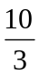 B．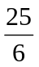 C．5 D．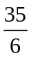
28．1，1，3，7，17，41，（ ）。
A．89 B．99 C．109 D．119
29．1，0，-1，-2，（ ）。
A．-8 B．-9 C．-4 D．3
30．1，2，2，3，4，6，（ ）。
A．7 B．8 C．9 D．10
31．-1，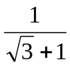，，（ ）。
A．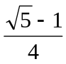 B．2 C．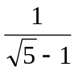 D．
32．1，1，8，16，7，21，4，16，2，（ ）。
A．10 B．20 C．30 D．40
33．0，4，18，48，100，（ ）。
A．140 B．160 C．180 D．200
34．3，4，6，12，36，（ ）。
A．8 B．72 C．108 D．216
35．1，4，3，5，2，6，4，7，（ ）。
A．1 B．2 C．3 D．4
二、数学运算。共15题。在这部分试题中，每道试题呈现一道算术式，或是表述数字关系的一段文字，要求你迅速、准确地计算出答案。你可以在草稿纸上运算。遇到难题，可以跳过暂时不做，待你有时间再返回解决它。
【例题】甲、乙两地相距42公里，A、B两人分别同时从甲乙两地步行出发，A的步行速度为3公里/小时，B的步行速度为4公里/小时，问A、B步行几小时后相遇？（ ）。
A．3 B．4 C．5 D．6
解答：正确答案为D。你只要把A、B两人的步行速度相加，然后被甲、乙两地间距离相除即可得出答案。
请开始答题：
36．2004×(2．3×47+2．4)÷(2．4×47-2．3)的值为（ ）。
A．2003 B．2004 C．2005 D．2006
37．分数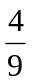、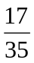、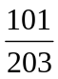、、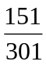中最大的一个是（ ）。
A． B． C． D．
38．173×173×173-162×162×162=（ ）。
A．926183 B．936185 C．926187 D．926189
39．一种打印机，如果按销售价打九折出售，可盈利215元，如果按八折出售，就要亏损125元。则这种打印机的进货价为（ ）。
A．3400元 B．3060元 C．2845元 D．2720元
40．某人在公共汽车上发现一个小偷向相反方向步行，10秒钟后他下车去追小偷，如果他的速度比小偷快一倍，比汽车慢，则此人追上小偷需要（ ）。
A．20秒 B．50秒 C．95秒 D．110秒
41．乘火车从甲城到乙城，1998年初需要19．5小时，1998年火车第一次提速30%，1999年第二次提速25%，2000年第三次提速20%。经过二次提速后，从甲城到乙城乘火车只需要（ ）。
A．8．19小时 B．10小时 C．14．63小时 D．15小时
42．张先生向商店订购某种商品80件，每件定价100元。张先生向商店经理说：“如果你肯减价，每减1元，我就多订购4件。”商店经理算了一下，如果减价5%，由于张先生多订购，仍可获得与原来一样多的利润。则这种商品每件的成本是（ ）。
A．75元 B．80元 C．85元 D．90元
43．某船第一次顺流航行21千米又逆流航行4千米，第二天在同一河道中顺流航行12千米，逆流航行7千米，结果两次所用的时间相等。假设船本身速度及水流速度保持不变，则顺水船速与逆水船速之比是（ ）。
A．2．5∶1 B．3∶1 C．3．5∶1 D．4∶1
44．小红把平时节省下来的全部五分硬币先围成一个正三角形，正好用完，后来又改围成一个正方形，也正好用完。如果正方形的每条边比三角形的每条边少用5枚硬币，则小红所有五分硬币的总价值是（ ）。
A．1元 B．2元 C．3元 D．4元
45．外语学校有英语、法语、日语教师共27人，其中只能教英语的有8人，只能教日语的有6人，能教英、日语的有5人，能教法、日语的有3人，能教英、法语的有4人，三种都能教的有2人，则只能教法语的有（ ）。
A．4人 B．5人 C．6人 D．7人
46．有一只钟，每小时慢3分钟，早晨4点30分的时候，把钟对准了标准时间，则钟走到当天上午10点50分的时候，标准时间是（ ）。
A．11点整 B．11点5分 C．11点10分 D．11点15分
47．商场的自动扶梯以匀速由下往上行驶，两个孩子在行驶的扶梯上上下走动，女孩由下往上走，男孩由上往下走，结果女孩走了40级到达楼上，男孩走了80级到达楼下。如果男孩单位时间内走的扶梯级数是女孩的2倍。则当该扶梯静止时，可看到的扶梯梯级有（ ）。
A．40级 B．50级 C．60级 D．70级
48．2003年8月1日是星期五，那么2005年8月1日是（ ）。
A．星期一 B．星期二 C．星期三 D．星期四
49．甲对乙说：当我的岁数是你现在岁数时，你才4岁。乙对甲说：当我的岁数到你现在岁数时，你将有67岁。甲乙现在各有（ ）。
A．45岁，26岁 B．46岁，25岁
C．47岁，24岁 D．48岁，23岁
50．现有21朵鲜花分给5人，若每个人分得的鲜花数各不相同，则分得鲜花最多的人至少分得（ ）朵鲜花。
A．7 B．8 C．9 D．10
第二部分结束，请继续做第三部分！

第三部分 判断推理
（共45题，参考时限40分钟）

本部分包括四种类型的试题：
一、图形推理。共10题。包括三种类型的题目：
1．每道题目的左边4个图形呈现一定的规律性。你需要在右边所给出的备选答案中选出一个最合理的正确答案。每道题只有一个正确答案。

请看例题:
【例题1】
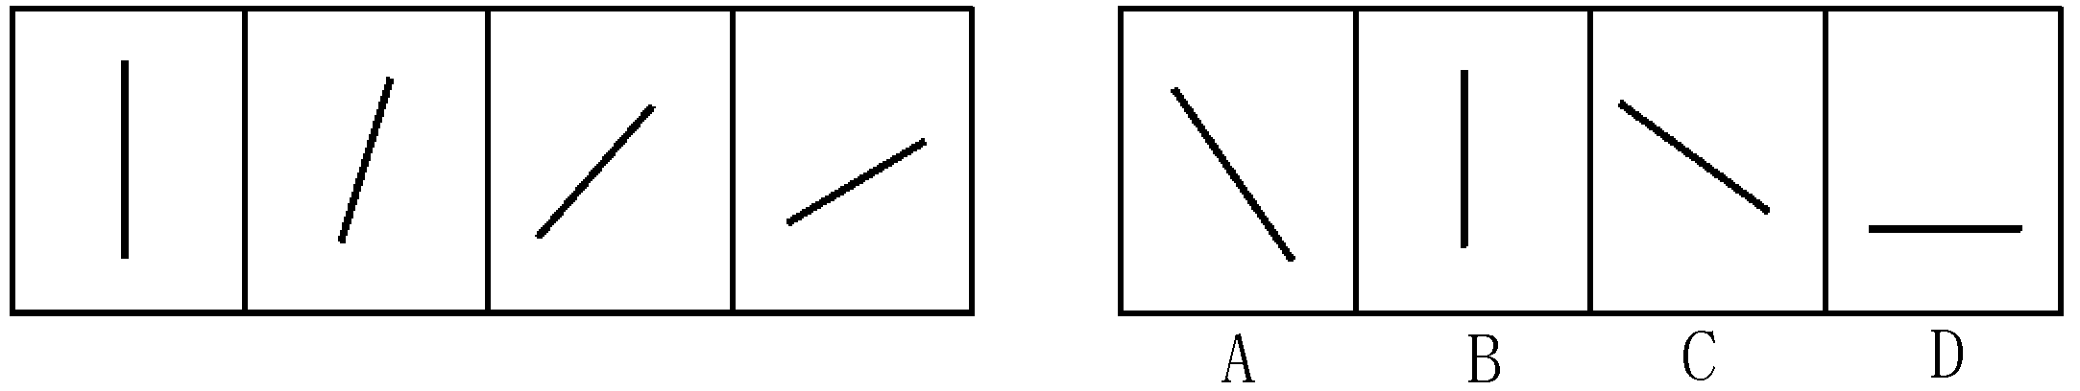
【例题2】
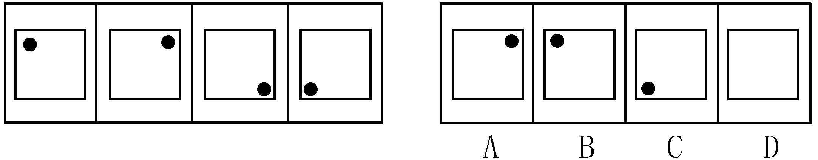
解答：在图例1中，最左边的图形中的直线是向上直立的，其后图形中直线逐渐向后倒下。第5个图形中的直线应该恰好倒下。因此，正确的答案是D。
在例题2中，黑点在正方形中顺时针移动，在第5个图形中，应该正好移动到左上角。因此，正确答案是B。
请开始答题：
51．
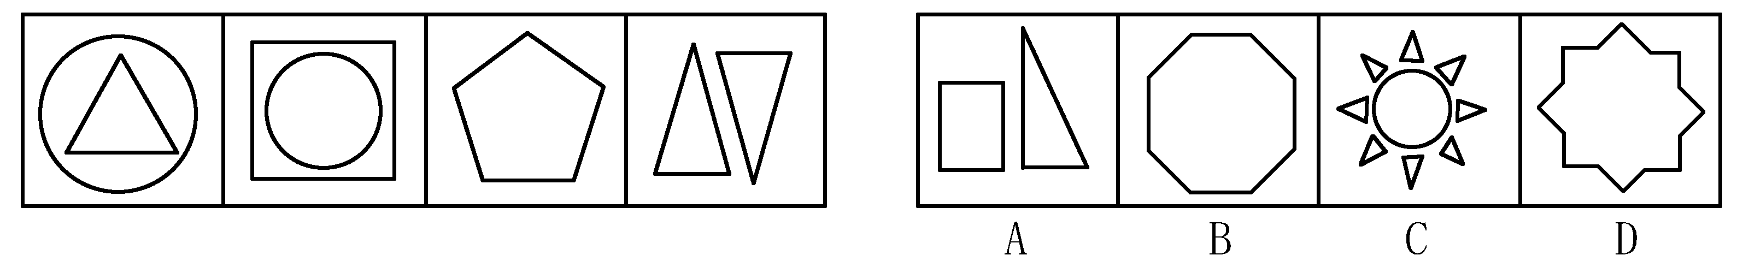
52．
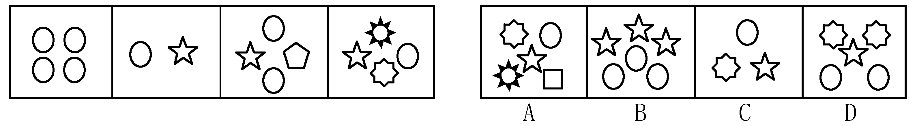
53．
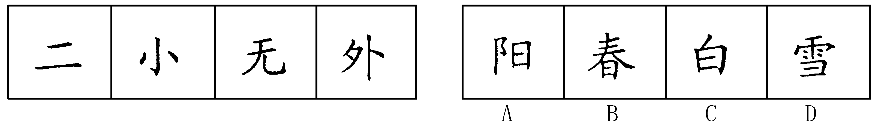
54．
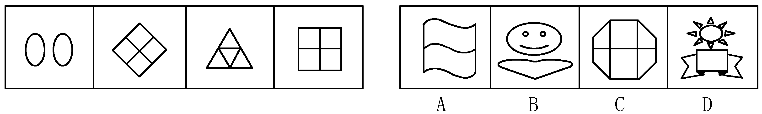
2．每道题包含两套图形和可供选择的4个图形。这两套图形具有某种相似性，也存在某种差异。要求你从四个选项中选择你认为最适合取代问号的一个。正确的答案应不仅使两套图形表现出最大的相似性，而且使第二套图形也表现出自己的特征。

【例题】
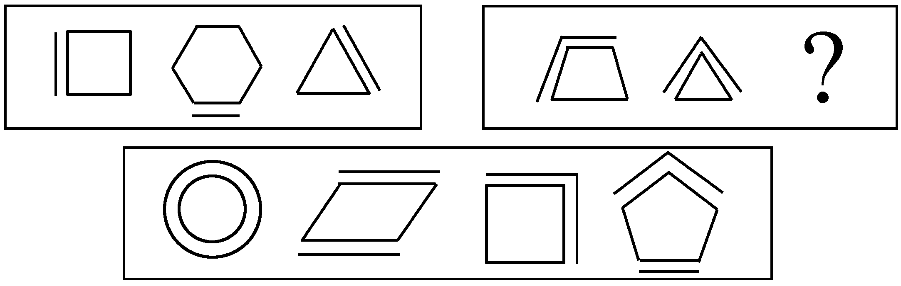
A B C D
解答：正确答案为C。因为在第一套图形中多边形均有一条边双线，在第二套图形中的有两条相邻的边双线。
请开始答题：
55．
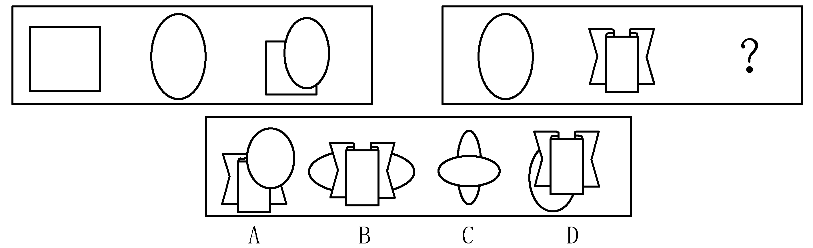
56．
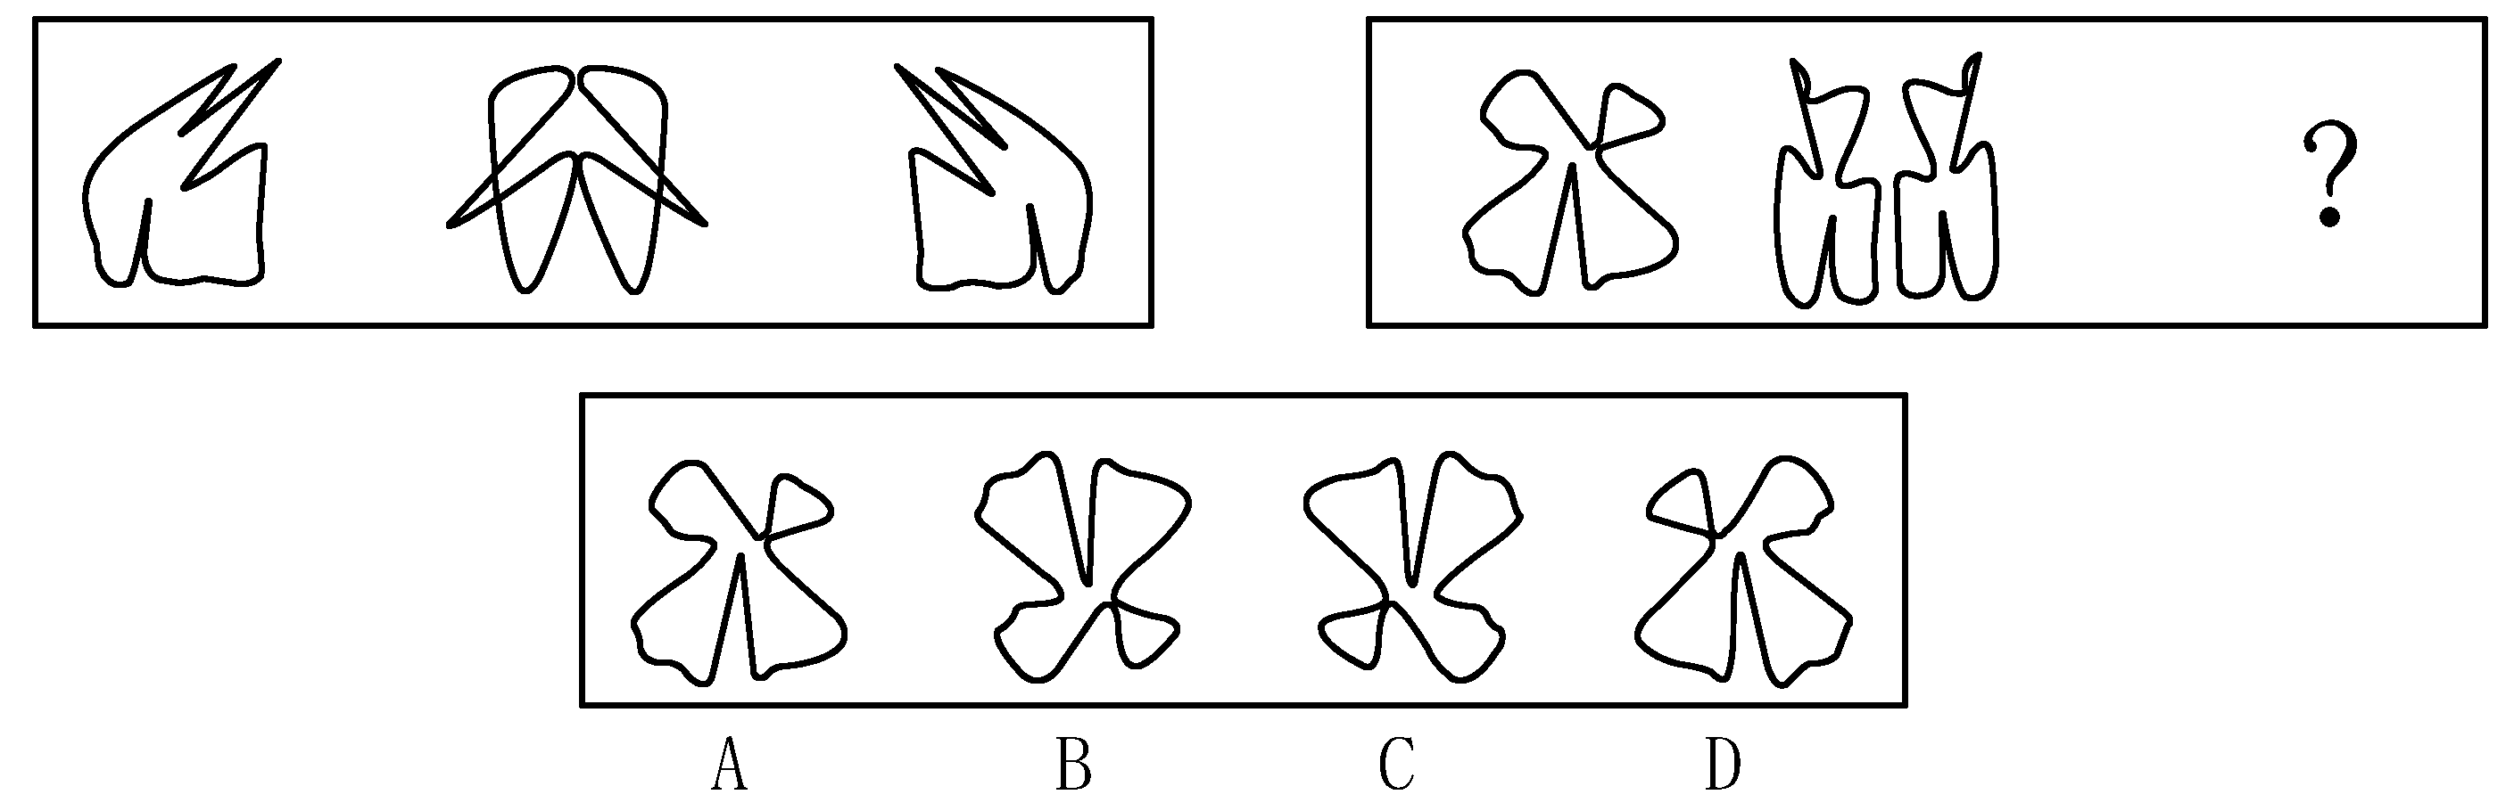
57．
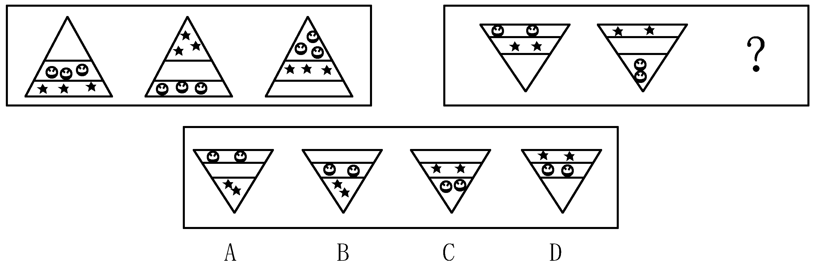
3．在右面的4个图形中，只有一个是由左边的纸板折叠而成。你需要选出正确的一个。
【例题】
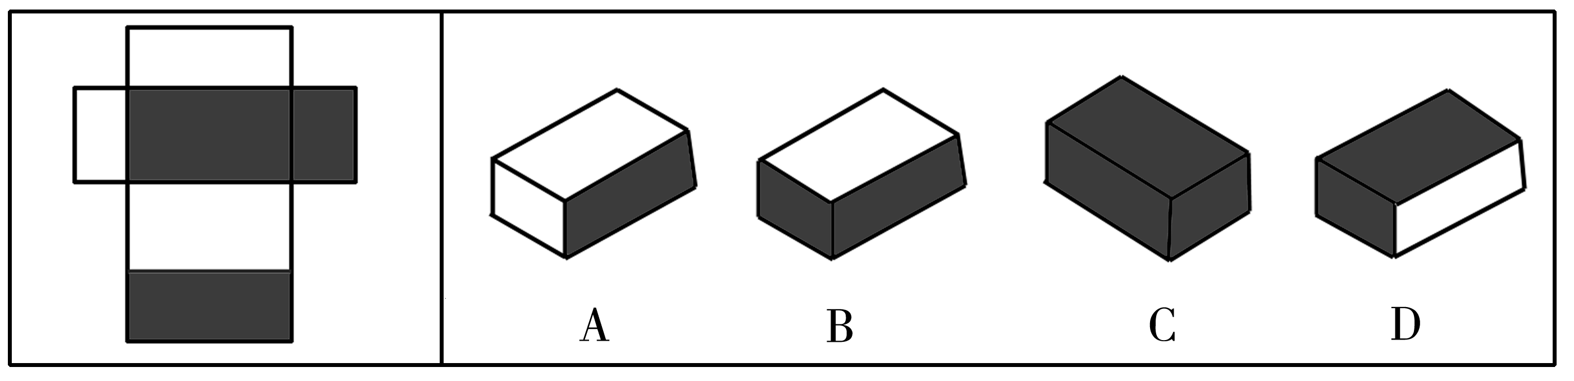
解答：在例题中，只有D可以由左边的纸板折叠而成。因此，正确答案是D。
请开始答题：
58．
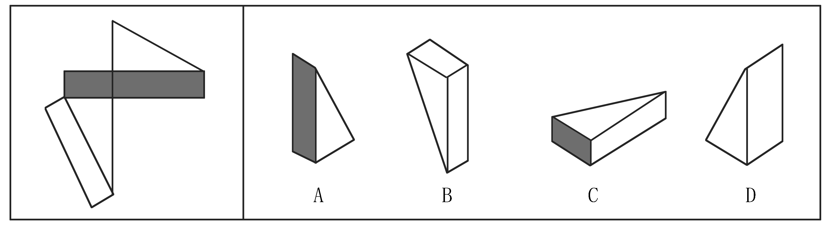
59．
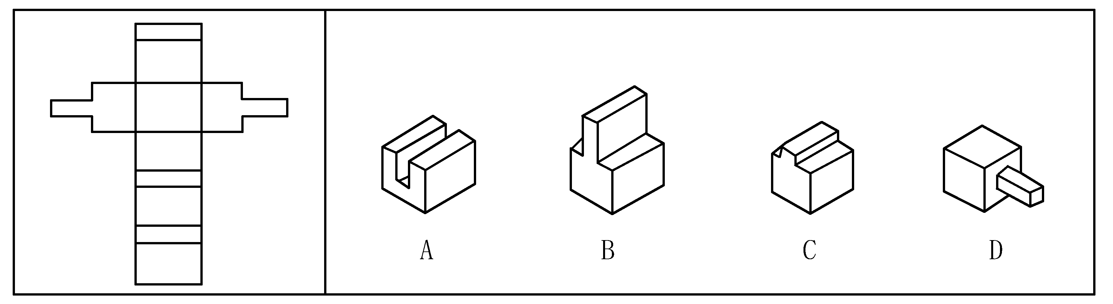
60．
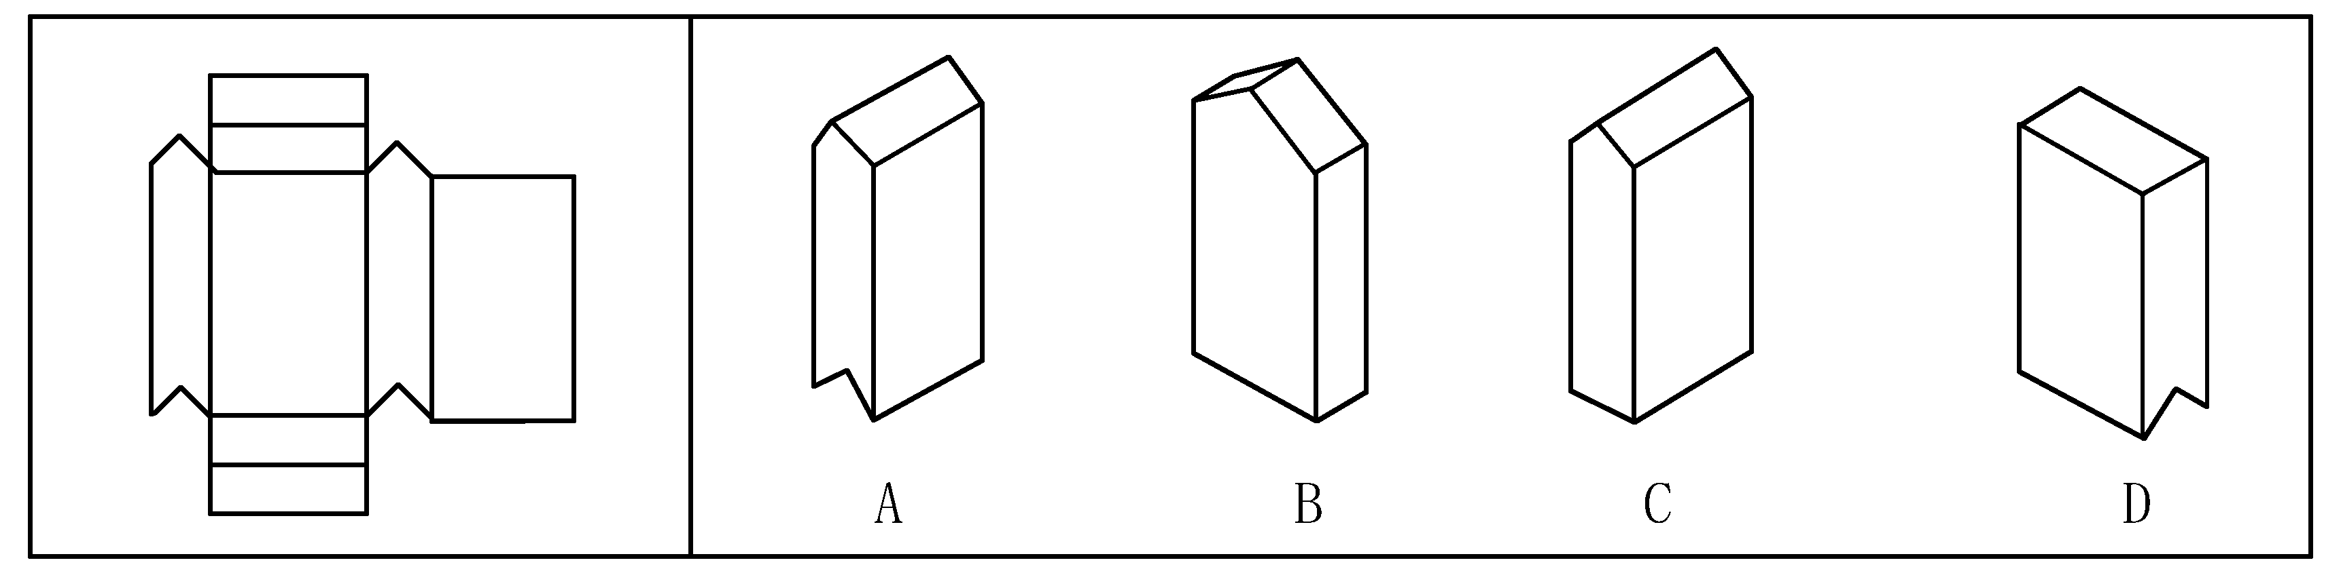
二、定义判断。共10题。每道题先给出一个概念的定义，然后分别列出四种情况，要求你严格依据定义从中选出一个最符合或最不符合该定义的答案。注意：假设这个定义是正确的，不容置疑的。
请开始答题：
61．赫兹伯格的双因素理论区分了两大类影响人们工作的因素，一类是与工作环境和条件相关的保健因素，这些因素处理不好，员工就会感到不满，即使解决了也只是没有不满而已；一类是与工作本身有关的激励因素，表现为工作的性质、实际的责任、个人成长和获得认可的机会以及成就感等，这些因素具备了，就可以对员工产生激励。
下列属于激励因素的是（ ）。
A．人际关系 B．技术监督系统
C．公司的政策与行政管理 D．上级对个人工作的认同
62．前馈控制是以未来为导向的，它的目标是在偏差发生之前阻止其发生。
下列属于前馈控制的是（ ）。
A．管理者可以根据连续化的业务数据流更新预算
B．实际发生的费用与季度预算进行比较
C．银行要求在发放贷款前签订一系列的文件、备忘录并必须经过主管审批
D．监控系统可以实时跟踪每台机器的运行指标，以便管理者及时修正差错
63．基本归因错误是指人们经常把他人的行为归因于人格或态度等内在特质上，而忽视他们所处情境的重要性。
下列属于基本归因错误的是（ ）。
A．小张考试没有考好，他觉得自己真是太笨了
B．小张考试没有考好，他认为不是自己没有学好，而是老师出的题太偏了
C．小李小街丢了钱包，回来后很后悔自己的粗心大意，而他的同学小张安慰他说只是那个地方太乱了，本来小偷就很多
D．小李考试没有考好，小张认为一定是小李平时不努力，而实际上小李最近家里出了点事，对他的情绪有些影响
64．自我实现预言是指我们对他人的期望会影响到对方的行为，使得对方按照我们对他的期望行事。
下列属于自我实现预言的是（ ）。
A．小张本来是一个很普通的孩子，但他的父母望子成龙，于是不惜重金让他读市里最好的高中，但最终小张也只上了一所普通大学
B．小张是李老师班上一名普通的学生，可是有一天一位智力测量专家告诉李老师小张很有数学天分，于是以后数学课上李老师对小张格外关注，终于在半年后的考试中小张的数学成绩有了很大的提高
C．今天是小红的生日，她希望爸爸下班时能买生日蛋糕回来，果然爸爸在下班的时候买了一大盒生日蛋糕
D．小李从小就希望自己能成为一个工程师，当他大学毕业后他终于到一家公司当上了软件工程师
65．认知失调是指由于做了一项与态度不一致的行为而引发的不舒服的感觉。
下列属于认知失调的是（ ）。
A．小李和自己喜欢的女孩一起郊游
B．小李在宴会上不理睬与自己有过节的小张
C．小李很不喜欢上司的夸夸其谈，但为了面子而不得不恭维他
D．小李正在戒烟，他的同事给他香烟的时候被他婉言拒绝了
66．程序化决策是可以确定的、在以前已经做过的决策，它们有客观正确的答案而且可以使用简单的规则、政策、数学计算来解决。非程序化决策则是全新的、复杂的、无章可循的，它们有各种各样的解决方案，而且每个方案都各有优缺点。
下列属于非程序化决策的是（ ）。
A．建筑工人施工 B．医院接收病人的步骤
C．企业中定期记录存货 D．制定公司发展战略
67．高峰体验指的是人在追求自我实现的历程中，历经基本需求的追寻并获满足之后，在追求自我实现时所体验到的一种臻于顶峰而又超越时空与自我的心灵满足感与完美感，这种感觉只可意会不能言传。
下列不属于高峰体验的是（ ）。
A．运动员登上奥运冠军领奖台时的心理体验
B．科学家获得诺贝尔奖时的心理体验
C．观众见证人类首次踏上月球时的心理体验
D．通过十年寒窗苦读，收到理想的大学录取通知时的心理体验
68．特设性修改是指为了使某个科学理论免遭被否证的危险，对该理论进行修改或者增加一些新的假定，使该理论不具有可否证性或者可检验性。
下列属于特设性修改的是（ ）。
A．托勒密体系的学者为了使“地心说”符合观察到的天体运行数据，不断增加本轮的数目。到16世纪，托勒密体系的本轮总数一直增加到80个
B．亚里士多德的信徒为了坚持一切天体都是完美球体的学说，提出月球上存在的不可检测的物质充满了凹处，使得月球仍然保持完美球体形状
C．爱因斯坦为了研究特别大和特别快的物体，修改了牛顿的绝对时空体系，提出了相对时空体系，其中包括光速不变论和质量可变论
D．黎曼等通过修改欧氏几何的第五条公理，创造出了非欧几何学，把数学向前推进了一大步
69．行政许可是指行政机关根据公民、法人或者其他组织的申请，经依法审查，准予其从事特定活动的行为。
下列属于行政许可的是（ ）。
A．烟草专卖局为方便市民、扩大市场，特邀请该市的数家有影响的商家增设香烟销售业务，并向他们颁发了烟草专卖许可证
B．某网吧因违规经营被吊销营业执照转营其他业务
C．某人为提高专业技能，特向单位申请参加研究生学习，单位领导同意了其申请，并同意在其毕业后为他报销部分学习费用
D．某人为从事运输，去学习驾驶技术。其考核合格并申请后，公安车辆管理部门为其核发了机动车驾驶证
70．民法规定，一项允诺可以通过明示或默示方法作出。所谓明示是行为人直接将自主决定的意思表示于外的允诺方法，包括口头明示和书面明示。
下列不属于明示范畴的是（ ）。
A．用户以通话形式申请提供服务 B．用户到营业厅办理信用卡手续
C．开车到收费停车场停车 D．授权朋友办理服务申请
三、事件排序。共10题。每道题给出五个事件，每个事件是以简短语句表述的，接着给出表示事件的四种假定发生顺序的四个数字序列，请你选择其中最合乎逻辑的一种事件顺序。
【例题】（1）收集书籍 （2）购买材料
（3）打造书架 （4）雇用木工
（5）排列书籍
A．4—3—1—2—5 B．1—4—2—3—5
C．4—3—2—1—5 D．3—2—1—4—5
解答：此题正确答案为B。收集书籍（1）—雇用木工（4）—购买材料（2）—打造书架（3）—排列书籍（5），这一顺序相对于其他顺序而言最为合理。
请开始答题：
71．（1）绿叶葱葱，森林茂密 （2）厂房林立，马达轰鸣
（3）钻机飞转，原油滚滚 （4）燃气发电，远程送电
（5）阳光明媚，百花齐放
A．3—4—5—1—2 B．5—4—1—2—3
C．1—2—3—4—5 D．5—1—3—4—2
72．(1)融入异族自谋出路 （2）一支残部向西突围
（3）跨过界河向北征战 （4）战火熄灭回国通商
（5）青年男子被征入伍
A．3—5—2—1—4 B．3—2—1—4—5
C．5—2—3—4—1 D．5—3—2—1—4
73．（1）嫌疑人聚焦在印刷厂一名职工身上 （2）死者所穿衣服完好无损
（3）工作服前襟上有一块补丁 （4）检测碎布片中有油墨成分
（5）现场拾到一块衣服碎片
A．2—5—1—4—3 B．2—5—4—3—1
C．5—2—4—1—3 D．5—4—3—1—2
74．（1）“红绿灯”节目作了报道 （2）现场拾到一只破碎灯罩
（3）对同一型号车辆逐一排查 （4）确定为某品牌汽车零件
（5）受伤者被送到医院
A．2—1—5—3—4 B．2—5—1—3—4
C．5—2—1—4—3 D．5—1—2—4—3
75．（1）申请专利 （2）研制出新产品
（3）起诉索赔 （4）发现仿制品
（5）败诉
A．3—5—2—4—1 B．1—2—4—3—5
C．2—1—3—4—5 D．2—4—3—5—1
76．（1）林凯到电视台做实习记者 （2）采访在华外国留学生
（3）暑期学校开展社会实践活动 （4）林凯结交了很多外国朋友
（5）林凯感到自己的英语不好
A．3—1—2—5—4 B．3—5—4—1—2
C．1—2—5—3—4 D．3—4—5—1—2
77．（1）创作电影插曲 （2）接到配音任务
（3）歌曲被广为传唱 （4）到基层体验生活
（5）电影取得成功
A．2—4—1—3—5 B．1—3—2—5—4
C．2—4—1—5—3 D．2—1—5—4—3
78．（1）有机物裂解 （2）天然气形成
（3）细菌耗氧 （4）残骸沉积
（5）浮游生物死亡
A．1—2—3—5—4 B．5—4—1—2—3
C．3—1—5—4—2 D．5—4—3—1—2
79．（1）商品经济出现 （2）资本主义生产方式产生
（3）生产力发展 （4）资本原始积累
（5）社会分工扩大
A．1—5—3—4—2 B．3—4—2—5—1
C．3—5—1—4—2 D．1—2—3—5—4
80．（1）生命单体 （2）原始水生物
（3）生物大分子 （4）简单有机物
（5）地球生物圈
A．4—1—2—3—5 B．3—2—4—5—1
C．4—3—1—2—5 D．3—4—2—1—5
四、演绎推理。共15题。每题给出一段陈述，这段陈述被假设是正确的，不容置疑的。要求你根据这段陈述，选择一个答案。注意，正确的答案应与所给的陈述相符合，不需要任何附加说明即可以从陈述中直接推出。
【例题】对于穿鞋来说，正合脚的鞋子比大一些的鞋子好。不过，在寒冷的天气，尺寸稍大点的毛衣与一件正合身的毛衣差别并不大。这意味着（ ）。
A．不合脚的鞋不能在冷天穿
B．毛衣的大小只不过是式样的问题，与其功能无关
C．不合身的衣物有时仍然有使用价值
D．在买礼物时，尺寸不如用途那样重要
解答：只有C是可以从陈述中直接推出的，应选C。
请开始答题：
81．甲：儿时进行大量阅读会导致近视眼——难以看清远处景物。
乙：我不同意，近视眼与阅读之间的关联都来自以下事实：观看远处景物有困难的孩子最有可能选择那些需要从近处观看物体的活动，如阅读。
乙对甲的反驳是通过（ ）。
A．运用类比来说明甲推理中的错误
B．指出甲的声明是自相矛盾的
C．说明如果接受甲的声明，会导致荒谬的结论
D．论证甲的声明中某一现象的原因实际上是该现象的结果
82．小王：从举办奥运会的巨额耗费来看，观看各场奥运比赛的票价应该要高得多。是奥运会主办者的广告收入降低了票价。因此，奥运会的现场观众从奥运会拉的广告中获得了经济利益。
小李：你的说法不能成立。谁来支付那些看来导致奥运会票价降低的广告费用？到头来还不是消费者，包括作为奥运会现场观众的消费者？因为厂家通过提高商品的价格把广告费用摊到了消费者的身上。
下列能够有力地削弱小李对小王反驳的一项是（ ）。
A．奥运会的票价一般要远高于普通体育比赛的票价
B．奥运会的举办带有越来越浓的商业色彩，引起了普遍的不满
C．利用世界性体育比赛做广告的厂家越来越多，广告费用也越来越高
D．各厂家的广告支出总体上是一个常量，只是在广告形式上有所选择
83．北京市是个水资源严重缺乏的城市，但长期以来水价格一直偏低。最近北京市政府根据价值规律拟调高水价，这一举措将对节约使用该市的水资源产生重大的推动作用。
若上述结论成立，下列哪些项必须是真的？（ ）。
［1］有相当数量的用水浪费是因为水价格偏低造成的
［2］水价格的上调幅度足以对浪费用水的用户产生经济压力
［3］水价格的上调不会引起用户的不满
A．［1］、［2］ B．［1］、［3］
C．［2］、［3］ D．［1］、［2］和［3］
84．西方发达国家的大学教授几乎都是得到过博士学位的。目前，我国有些高等学校也坚持在招收新老师时，有博士学位是必要条件，除非是本校的少数优秀硕士毕业生留校。
从这段文字中，我们可以得知（ ）。
A．在我国，有些高等学校的新教师都有了博士学位
B．在我国，有些高等学校得到博士学位的教师的比例在增加
C．大学教授中得到博士学位的比没有得到博士学位的更受学生欢迎
D．在我国，大多数大学教授已经获得了博士学位，少数正在读在职博士
85．在一次实验中，研究人员将大脑分为若干个区域，然后扫描并比较了每个人大脑各区域的脑灰质含量。结果显示，智商测试中得分高的人与得分低的人相比，其大脑中有24个区域灰质含量更多，这些区域大都负责人的记忆、反应和语言等各种功能。
从这段文字中，我们可以推出（ ）。
A．智商低的人大脑中不含灰质
B．大脑中灰质越多的人，智商越高
C．聪明的人在大脑24个区域中含有灰质
D．智商高的人，记忆、反应和语言能力都强
86．所有居住在某市的人在到达65岁以后都有权得到一张卡，保障他们对该市的大多数公共交通服务享有折扣。1990年的人口普查记录显示，该市有2450名居民那一年到了64岁，然而在1991年的时候，有超过3000人申请并合理地得到了折扣卡。因此，显而易见，1990年至1991年间该市的人口增长肯定部分来源于六十多岁的人向该市的移民。
上面论述所基于的假设是（ ）。
A．该市1990年的人口普查记录有问题
B．该市的人口总规模在1990年期间增长不止500人
C．1991年申请并得到折扣卡的人在那一年是第一次有权申请该卡
D．1991年移居该市的65岁或以上的人中，没有人没有申请过折扣卡
87．一项研究发现，1970年调查的孩子中有70%曾经有过虫牙，而在1985年的调查中，仅有50%的孩子曾经有过虫牙。研究者们得出结论，在1970年至1985年这段时间内，孩子们中的牙病比率降低了。
如果为真，最能削弱研究者们上面得出的结论的一项是（ ）。
A．被调查的孩子来自不同收入背景的家庭
B．虫牙是孩子们可能得的最普通的一种牙病
C．1985年调查的孩子要比1970年调查的孩子的平均年龄要小
D．被调查的孩子是从那些与这些研究者们进行合作的老师的学生中选取的
88．具有大型天窗的百货商场的经验表明，商场内射入的阳光可增加销售额。该百货商场的大天窗可使商场的一半地方都有阳光射入，这样可以降低人工照明需要，商场的另一半地方只有人工照明。从该商场两年前开张开始，天窗一边的各部门的销售量要远高于其他各部门的销售量。
如果正确，最能支持上面论述的一项是（ ）。
A．除了天窗，商场两部分的建筑之间还有一些明显的差别
B．在某些阴天里，商场中天窗下面的部分需要更多的人工灯光来照明
C．在商场夜间开放的时间里，位于商场中天窗下面部分的各部门的销售额不比其他部门高
D．位于商场天窗下面部分的各部门，在该商场的其他一些连锁店中也是销售额最高的部门
89．为保护海边建筑物免遭海洋风暴的袭击，海洋度假地在海滩和建筑物之间建起了巨大的防护墙。这些防护墙不仅遮住了一些建筑物的海景，而且使海岸本身也变窄了。这是因为在风暴从水的一边对沙子进行侵蚀的时候，沙子不再向内陆扩展。
上述信息最支持的一项论断是（ ）。
A．为后代保留下海滩应该是海岸管理的首要目标
B．防护墙最终不会被风暴破坏，也不需要昂贵的维修和更新
C．由于海洋风暴的猛烈程度不断加深，必须在海滩和海边建筑物之间建立起更多的高大的防护墙
D．通过建筑防护墙来保护海边建筑的努力，从长远来看作用是适得其反的
90．玛雅遗扯挖掘出一些珠宝作坊，这些作坊位于从遗址中心向外辐射的马路边上，且离中心有一定的距离。由于贵族仅居住在中心地区，考古学家因此得出结论，认为这些作坊制作的珠宝不是供给贵族的，而是供给一个中等阶级，他们一定已足够富有，可以购买珠宝。
对在这些作坊工作的手工艺人，考古学家在论断时做的假设是（ ）。
A．他们住在作坊附近
B．他们不提供送货上门的服务
C．他们自己本身就是富有的中等阶级的成员
D．他们的产品原料与供贵族享用的珠宝所用的原料不同
91．交管局要求司机在通过某特定路段时，在白天也要像晚上一样使用大灯，结果发现这条路上的年事故发生率比从前降低了15%。他们得出结论说，在全市范围内都推行该项规定会同样地降低事故发生率。
最能支持上述论断的一项是（ ）。
A．该测试路段在选取时包括了在该市驾车时可能遇见的多种路况
B．由于可以选择其他路线，因此所测试路段的交通量在测试期间减少了
C．在某些条件下，包括有雾和暴雨的条件下，大多数司机已经在白天使用了大灯
D．司机们对在该测试路段使用大灯的要求的了解来自于在每个行驶方向上的三个显著的标牌
92．某画家从来不在其作品上标注日期，其作品的时间顺序现在才开始在评论文献中形成轮廓。最近将该画家的一幅自画像的时间定位为1930年一定是错误的，1930年时该画家已经63岁了，然而画中的年轻、黑发的男子显然是画家本人，但却绝不是63岁的男子。
上面结论所依据的假设是（ ）。
A．画家画过几幅显示他60岁以后的样子的自画像
B．画家在63岁时，不可能在画中将自己画成年轻时的样子
C．在该画家远未到60岁以前，他没画过明确标注日期的自画像
D．通过不给其作品标注日期，画家试图使针对其作品的评论抛开时间因素
93．地球表面大部分是海洋。只有用比现在更为精密的仪器才可能对海底进行广泛的研究。因此科学家对海底环境的了解一定比对地球上其他环境了解的少。
如果正确，最能支持上面结论的一项是（ ）。
A．许多山脉完全在海平面下，然而新的水下探测设备产生的三维图像如地面上的山脉的三维图像一样精确
B．强大的水流在海底循环，但是它们运动的总体形态不像气流在陆地上运动的形态那样易于理解
C．与大多数陆地环境相反，海平面的温度条件通常是稳定和一致的，因为太阳光不能穿透到极深的海平面下
D．非常少的人看过详细的海底延伸区域图，即使这样的图在几乎所有的大图书馆中可以得到
94．在最近的一部以清朝为背景的电影中，有男主角抽香烟的镜头，而香烟在那个年代尚未出现。然而因为看电影的人明显对这些不在意，因此对于大多数电影观众来说，这一错误显然不会影响该电影在其他方面所揭示的任何历史真实性。
如果正确，最能削弱上述结论的一项是（ ）。
A．尽管电影描述了许多未经历史证实的事件，但它因为描述历史事件合乎情理而受到了赞扬
B．表现男主角抽香烟的电影场景是对于该电影情节至关重要的场景，并且部分场景在倒叙中被第二次放映
C．历史电影的制作者，通常在历史的真实性和保持素材让现代观众可接受的需要之间做妥协，就像演员们的说话方式一样
D．在这之前的一部描绘唐朝时代的影片展现了一个官员抽香烟的场景，这一历史性错误被许多大众性的影评文章所嘲讽
95．如果一个人增加日进餐次数并且不显著增加所摄入的食物总量，那么他的胆固醇水平会有显著下降。然而，大多数增加日进餐次数的人同时也摄入了更多的食物。
上面陈述支持的观点是（ ）。
A．对大多数人而言，胆固醇的水平不受每天吃的食物量的影响
B．对大多数人而言，每顿饭吃的食物的量取决于吃饭的时间
C．对大多数人而言，增加每天吃饭的次数将不会导致胆固醇水平显著下降
D．对大多数人而言，每天吃饭的总量不受每天吃饭的次数影响
第三部分结束，请继续做第四部分！

第四部分 常识判断
（共20题，参考时限10分钟）

根据题目要求，在四个选项中选出一个正确答案。
请开始答题：
96．在我国，“公民”一词的含义是指（ ）。
A．年满18周岁具有我国国籍的人 B．享有政治权利的人
C．具有我国国籍的人 D．出生在我国的人
97．下列行为中，没有违反《中华人民共和国未成年人保护法》的是（ ）。
A．幼儿园教师在给孩子们上课时吸烟
B．父母逼迫19周岁的女儿嫁给一外地人
C．某营业性舞厅领班让17周岁的小明进入舞场
D．由于家庭生活困难，老王不让自己10岁的儿子上学
98．下列行为中，没有违反《中华人民共和国妇女权益保障法》的是（ ）。
A．某单位辞退了怀孕的小李
B．某单位招收了一位年满17周岁的未成年女工
C．由于家庭生活困难，老王让自己正在上小学的女儿辍学回家干活
D．某公司未经王女士同意，以营利为目的，将其肖像印发在公司广告画上
99．村民委员会和居民委员会的性质是（ ）。
A．基层行政机关 B．基层政权机关的派出机关
C．基层群众性自治组织 D．基层群众性组织
100．“政府的主要作用是掌舵，而不是划桨。”这一说法是指（ ）。
A．政府应该强化集权 B．政府的主要作用是决策，而不是执行
C．政府应该加强自身组织的建设 D．政府应该成为现代社会的导航员
101．2012年《中华人民共和国政府采购法》正式开始生效。所谓的政府采购，本质上是（ ）。
A．政府直接购买商品和劳务
B．政府依法购买商品和劳务
C．政府委托民营企业为其购买商品和劳务
D．政府在购买商品和劳务的过程中，引入竞争性的招投标机制
102．根据现代统计学的研究成果，“关键的事情总是少数，一般的事情常常是多数。”这意味着管理工作最应该重视（ ）。
A．灵活、及时、适度 B．客观、精确、具体
C．突出重点，强调例外 D．协调计划和组织工作
103．组织的领导者应该学会“弹钢琴”，这种说法指的是（ ）。
A．领导者要全面地看问题 B．领导者要集中精力于领导和决策工作
C．领导者应该是懂行的专家 D．领导者应该具有开放型的性格
104．作为调节社会经济运行的一种重要经济杠杆，提高税率通常将（ ）。
A．提高政府的财政收入 B．抑制投资，有利于防止经济过热
C．刺激消费 D．提高税收管理的效率
105．中央和地方的国家机构职权的划分，所遵循的原则是（ ）。
A．在中央的统一领导下，充分发挥地方的主动性、积极性
B．在中央的统一领导下，充分发挥地方的主动性、创造性
C．在中央的统一领导下，充分发挥地方的自主性、积极性
D．在中央的统一领导下，充分发挥地方的自主性、创造性
106．现行宪法规定，国务院对各部、各委员会发布的不适当命令、指示和规章有权（ ）。
A．改变 B．发回 C．改变或者撤销 D．撤销
107．《中华人民共和国对外贸易法》不适用于（ ）。
A．货物进出口 B．技术进出口
C．我国香港地区货物进出口 D．国际服务贸易
108．甲与乙签订了一份合同，约定由丙向甲履行债务，现丙履行债务的行为不符合合同的约定，甲有权（ ）。
A．请求乙承担违约责任 B．请求乙和丙共同承担违约责任
C．请求丙承担违约责任 D．请求乙或丙承担违约责任
109．我国在今后将逐步推开（ ），重大违法违规案件、因盲目决策造成的资源浪费和国有资产流失、单纯追求速度而片面提供优惠政策造成国家和人民群众利益受到重大损害等三大领域将成为审计的重点。
A．民主审计 B．依法审计 C．审计风暴 D．绩效审计
110．在全国人大闭会期间，全国人大常委会根据国务院总理的提名，有权决定的人选不包括（ ）。
A．秘书长 B．审计长 C．财政部部长 D．国务委员
111．张某家住北京市东城区，在朝阳区有一处商业用房，市拆迁办（在西城区）决定对其房屋拆迁，张某不服，诉至法院，应由（ ）受理。
A．东城区法院 B．朝阳区法院
C．西城区法院 D．以上三个法院都可以
112．（ ）没有权力制定规章。
A．国家发展和改革委员会 B．国务院办公厅
C．国家人事部 D．审计署
113．按照现行宪法规定，地方各级人民法院对（ ）负责。
A．上级人民法院 B．本级人大常委会
C．本级人民代表大会 D．本级人大及其常委会
114．“月落乌啼霜满天，江枫渔火对愁眠。姑苏城外寒山寺，夜半钟声到客船。”这首诗歌中的“愁”字是指（ ）。
A．仕途失意 B．思乡之苦 C．贫病交加 D．寒意袭人
115．“印者，信也。”从印章问世时起，作为一种工具，印章的主要功能是（ ）。
A．封存物品 B．递送物件 C．信用凭证 D．办理结算
第四部分结束，请继续做第五部分！

第五部分 资料分析
(共20题，参考时限20分钟)

所给出的图、表或一段文字均有5个问题要你回答。你应根据资料提供的信息进行分析、比较、计算和判断处理。
请开始答题：
一、根据下表回答116～120题。
2001年、2002年全国高等学校各学科学生数(单位：千人)
 | 2001年 |  | 2002年
 | 毕业生 | 在校生 | 毕业生 | 在校生
哲学 | 0.9 | 5.4 | 1.0 | 6.6
经济学 | 57.3 | 359.9 | 65.9 | 466.4
法学 | 61.5 | 387.9 | 80.0 | 474.8
教育学 | 52.6 | 374.5 | 79.8 | 470.3
文学 | 157.8 | 1059.3 | 198.5 | 1368.3
历史学 | 10.2 | 53.4 | 11.7 | 55.6
理学 | 115.8 | 716.3 | 131.5 | 852.2
工学 | 349.1 | 2491.2 | 459.8 | 3085.0
农学 | 28.5 | 186.0 | 36.3 | 216.0
医学 | 62.6 | 529.4 | 79.5 | 656.6
管理学 | 139.9 | 1027.5 | 193.2 | 1381.7
合计 | 1036.2 | 7190.8 | 1337.2 | 9033.5
116．2002年的在校生中，工学学生所占的比例约是（ ）。
A．15% B．20% C．34% D．40%
117．2002年与2001年相比，毕业生增长率最大的学科是（ ）。
A．教育学 B．经济学 C．管理学 D．医学
118．2002年与2001年相比，在校生增长率超过20%的学科有（ ）。
A．3个 B．8个 C．10个 D．11个
119．如果数据中的在校生不包括毕业生，那么2002年高校共约招了（ ）。
A．50万人 B．184万人 C．318万人 D．472万人
120．2002年，非新生的在校生占在校生比例最大的学科是（ ）。
A．哲学 B．历史学 C．法学 D．经济学
二、根据下列文字资料回答121～125题。
甘肃省酒泉市是我国最适宜种植棉花的地区之一。2004年全市棉花种植面积达到66．06万亩，占农作物总播种面积的35%。棉花已成为带动酒泉农村经济发展的支柱产业，已成为农民致富奔小康的主要手段，已成为促进县域经济发展、增加财政收入的重要组成部分。改革开放以来，全市棉花生产有了较快发展。棉花种植面积由1983年的10．54万亩发展到2003年的58．74万亩，增长4．57倍，占农作物总播种面积比重由1983年的6．45%上升到2003年的30．8%；棉花总产量（皮棉）由1983年的0．65万吨增加到2003年的6．67万吨，增长9．26倍。通过多次更新更换优良品种，大力推广地膜覆盖、双株双层、化学调控、病虫害防治等技术，有效地促进了棉花单产的提高。1983年棉花平均单产为61．67公斤/亩，1993年为76．62公斤/亩，2003年达到113．55公斤/亩。20世纪80年代初，全市五个农业县（市）有40多个乡（镇）种植棉花。随着种植结构不断调整，棉花生产逐步向气候条件适宜、种植基础好、产量水平高的优势区域集中。2003年，金塔、敦煌、安西三个植棉县（市）的棉花种植面积之和分别占全市和全省棉花种植面积的92．53%和75．02%，总产量分别占全市和全省棉花总产量的91．25%和77．02%。
121．酒泉市2004年农作物总播种面积比1983年约（ ）。
A．少25万亩 B．少45万亩 C．多25万亩 D．多45万亩
122．根据上述资料，下列说法不正确的是（ ）。
A．2004年酒泉市全市棉花种植面积高于2003年
B．1983年至2003年间，酒泉市棉花平均单产增长接近1倍
C．2004年酒泉市全市农作物总播种面积低于2003年
D．金塔、敦煌、安西三个植棉县（市）的棉花平均单产高于酒泉全市的棉花平均单产
123．2003年，甘肃省全省棉花总产量约为（ ）。
A．8万吨 B．9万吨 C．10万吨 D．11万吨
124．根据上述资料，不是酒泉市的棉花生产特点的是（ ）。
A．种植面积扩大，产量增加 B．科技投入增加，单产增高
C．布局逐步优化，集中度提高 D．品种不断增加，品质不断改善
125．1998年至2003年间，酒泉市增长速度最快的是（ ）。
A．棉花种植面积
B．棉花种植面积占农作物总播种面积比重
C．棉花总产量
D．棉花平均单产
三、根据下列文字资料回答126～130题。
2003年从事高新技术产品出口的企业共计1．65万家，比1999年翻了一番。各类企业在数量上保持了增长态势，其中国有企业数量比1999年增长11%，合资企业数量增长23%，外商与港澳台商独资企业数量增长了1．5倍，集体企业数量增长了1．2倍，私营企业数量增长了30倍。
外商独资企业除了数量跃居首位，其产品出口额也以接近50%的速度增长，并成为我国高新技术产品出口额的主要提供者。2003年，外商与港澳台商独资企业出口金额达到683亿美元，是1996年出口额的16倍，年均增长49%，占高新技术产品出口总额的62%；中外合资与港澳台合资企业2003年出口金额为236亿美元，年均增加28%，占总额21%；国有企业出口额从1996年的37亿美元增至2003年的115亿美元，年均增长率17%，但2003年仅占总份额的10%。私营企业出口25亿美元，是1996年9万美元的近3万倍，年均增长率高达331%。
1996年，外商与港澳台商独资企业、中外合资与港澳台合资企业和国有企业在高新技术产品出口额中所占比重都在30%左右，目前，外商与港澳台商独资企业在我国高技术产品出口方面已居主导地位。
126．根据上述资料，下列说法不正确的是（ ）。
A．外商与港澳台商独资企业逐渐主导了我国高新技术产品出口
B．私营企业已成为高新技术产品出口的一只不可忽视的新生力量
C．1996至2003年间，国有企业出口额在逐年下降
D．1999至2003年间，我国从事高新技术产品出口的企业数量迅猛增加
127．1996年，我国高新技术产品的出口总额大约为（ ）。
A．37亿美元 B．62亿美元 C．128亿美元 D．236亿美元
128．1996至2003年间，从事高新技术产品出口的企业数量增长最快的是（ ）。
A．国有企业 B．私营企业 C．合资企业 D．集体企业
129．如果2003年相对于2002年的企业出口额增长率等于年均增长率，则2002年合资和独资企业的出口额是国有企业的倍数为（ ）。
A．6．6倍 B．4．6倍 C．2．6倍 D．1．6倍
130．从1996至2003年间，关于各种企业在高新技术产品出口额所占的比重，下列说法正确的是（ ）。
A．私营企业所占比重几乎没有变化
B．集体企业所占比重下降了近20个百分点
C．外商与港澳台商独资企业所占比重增加了15个百分点
D．中外合资与港澳台合资企业所占比重下降了15个百分点
四、根据下图回答131～135题。
2002年SCI（科学引文索引）收录各国论文数
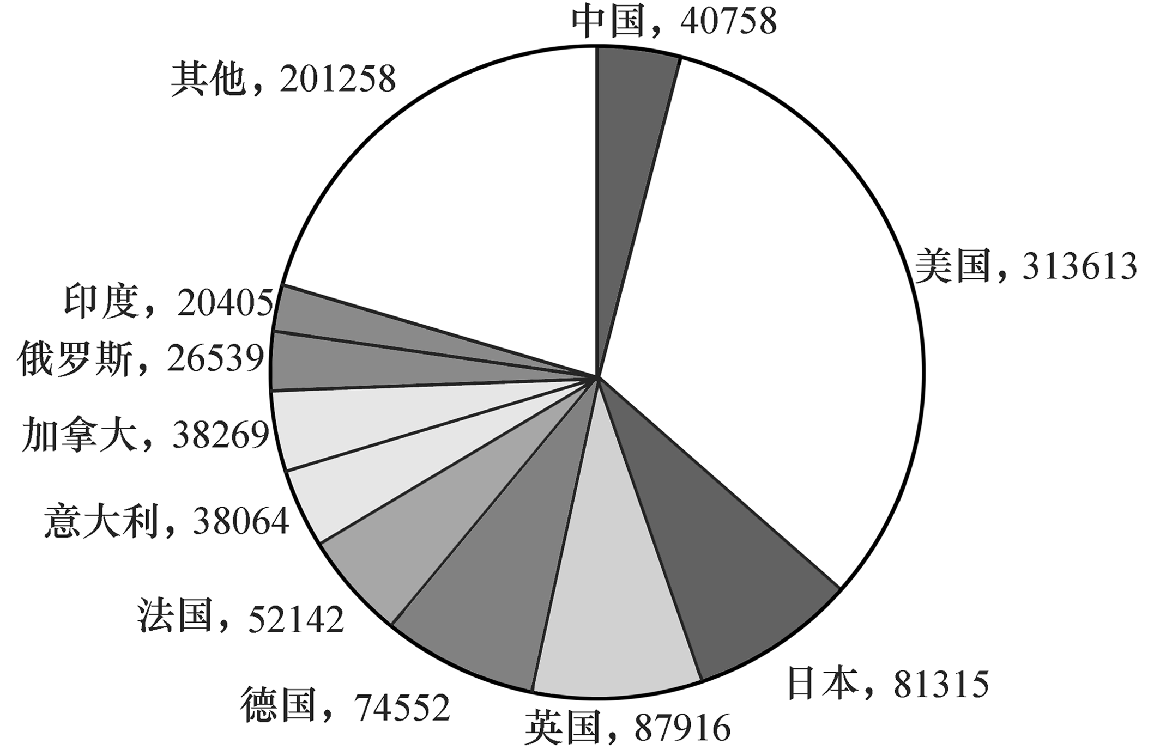
131．图中所列国家为SCI的前十名，我国排名（ ）。
A．第4 B．第5 C．第6 D．第7
132．总数前三的国家的论文总数约占所有国家论文总数的（ ）。
A．45% B．50% C．55% D．60%
133．2002年SCI收录文章中，美国占32．17%，则我国约占（ ）。
A．2% B．3% C．4% D．5%
134．日本比英国的论文数少（ ）。
A．5% B．8% C．10% D．12%
135．从上图可以推出的结论是（ ）。
Ⅰ法国和中国的论文数量相差最少
Ⅱ前十之外的其他国家的论文数量多于德、法、意三国论文数量之和
Ⅲ在排名前十的国家中，后七名国家的论文数量之和仍然小于美国
A．只有Ⅰ B．只有Ⅱ C．只有Ⅲ D．只有Ⅱ和Ⅲ

全部测验到此结束!

---卖家唯一联系QQ：99862699，做题遇到困难可以及时和客服联系，我们会尽可能帮助大家。

参考答案及解析

第一部分 言语理解与表达
1．B 【解析】题干中第一句和第二句的意思是，科普文章要靠作家写得好才能激起公众兴趣，而后面两句则讲到科学发展可以为文学创作提供素材，从而促进文学的发展。这两者是互相激励作用的表现，故选B。A项和D项只反映了题干的一部分意思。C项中的“依赖”过于绝对。
2．A 【解析】本题可以使用排除法。首先是D项文章中只提到国家已经决定和“将”对农民进行技术培训，显然培训还没有完全开始，因此不能使用肯定的语气；C项所表达的意思虽然正确，但是与题干不能贴切，故不能选；B项虽然也是题干表达的内容，但其很显然只是一个因素而不是最终的结论。
3．B 【解析】既然把教育定为公益事业，那从公益事业的含义不难理解教育应属于非赢利事业。所以答案为B。
4．B 【解析】用排除法。选项A和D只是概括了题干前两句所表达的意思：结构游戏对于幼儿能力的开发具有很重要的作用，而题干问的是文章的主旨，所以不能选。而选项C只是从题干中得出的结论：结构游戏的作用→幼儿教师的参与才能发挥这种作用（题干）→幼儿教师要掌握结构游戏的教法（结论），因此也不能选。因此只能选择与题干意思相近的B。
5．B 【解析】选项A，题干中只说上海孩子的零花钱比北京和广州孩子的都低，但并没有说明北京和广州之间的高低，所以不能选；选项C也是同样的道理：题干中指出上海家庭的其他方面教育支出低于北京和广州，但北京和广州之间的高低也没明确表示；同样的道理D不能选；题干中说子女的总体费用方面，上海最低，自然也就低于广州，因此要选B。
6．C 【解析】“很流行”即为大多数人所接受，而笔者对于前一种“中国古典美学注重美与善的统一”的流行观点，提出了另外的看法。首先判断出笔者的观点并不流行。其次，笔者对于中国古典美学精妙绝伦的概括，不同于前一种观点的片面，认为它是“以善为灵魂而以真为最高境界的”，比较新颖，故选C。
7．A 【解析】这是一个考查材料谈论重点的题型。本题虽然谈到了“米开朗基罗笔下的人物”、“意大利”、“人体艺术”，但这些显然不是材料的谈论重点。而材料的最后一句话明确指出了这段材料的谈论重点，即文艺复兴运动与现代体育的渊缘。
8．C 【解析】这道题目较为简单。通过题干判断，治愈禽流感的特效药物在越南得不到卫生部的登记，就不能保障其安全有效，要广为流通仍尚需时日。很容易得出结论为C。
9．B 【解析】首句“像尘土一样卑微”衬托出生命的平凡，排除A。但是正因为“如草芥一样的生命种子”，才看起来“是那么坚韧和美丽”。突出正是因为生命的平凡，才显得人生是如此美丽。故选择答案B。
10．A 【解析】首句是中心句，后面只是以经济学上的概念来作比喻，进行论证。故选A。
11．D 【解析】A、B很容易排除，C和D较为难区分。但从这段文字的结构来看，第一句话实际上是论点也是主旨句，第二句话实际上是通过在理论上说明“法律需要普通人的制度化参与”来进一步说明为什么“法律不能过于专业化”。所以，本题应当选择D。
12．C 【解析】给贫困工人们最低工资，从报酬上降低了工人们的生产力，让雇主认为报酬低的工人生产能力也低，而不愿意雇用他们，使得他们失业的情况更加严重。由此可见，应选C。
13．B 【解析】题干中只提到正常儿童也会喜欢叮当声或米老鼠，由此并不能推出孤独症儿童就喜欢叮当声或米老鼠，因此排除A；由题干可以看出异常专注与冷漠有可能是正常的，因此排除C；儿童学广告片，是临时的狂热，但不能说明广告片是孤独症的诱因，所以排除D；题干中说不喜欢人抱的儿童并不是就一定有孤独症，可以推出不喜欢人抱的儿童可能有孤独症，即这样的儿童患孤独症的可能性较大，所以正确答案为B。
14．B 【解析】这段话是讲危机处理与危机管理之间的关系，危机管理包含了危机各个时期的处理方法。答案为B。
15．D 【解析】这段话的中心意思是柔软胜过坚硬，比硬的更持久。所以答案是D。
16．C 【解析】题干主要指出的是传统的司法程序由于受到传统思想影响，而对公民权利造成伤害，并且这种伤害缺少必要的保障和弥补机制。A只是造成执法侵权的原因，不能选；B、D则只是通过题干而推导出来的结论，并不是题干所要表达的意思，也不能选。
17．C 【解析】本段话第一句是说“早餐吃冷饮伤害‘胃气’”，第二句是说为什么会伤害，第三句是说应该吃什么。可见，最后一句才是本段的中心，即夏天早餐究竟是应该吃冷饮还是热食。故选C。
18．D 【解析】根据这段文字的主旨，对于外地人来说武陵源充满着神奇和美丽，而对于当地人也具有神话色彩。这说明无论对于外地人还是当地人，武陵源都是有魅力的。故选择D。
19．D 【解析】本题属于概括文意题。本题的前半句的含义是中国很早就存在“引咎辞职”的历史渊源，后半句的含义是目前推行的引咎辞职主要受现代西方政治文明影响。我们应该看出，“但”字后的意思才是这段话的主旨，由此可以看出这段话要表明的是：中国的政治受到现代西方政治文明的影响。A只是这段话的一个内容，不是这段话要表明的含义；B和C的意思，在文中并没有体现，所以，正确答案是D。
20．A 【解析】这道题目较为简单，很容易从文字中判断出答案为A。
21．D 【解析】前半部分是讲一些用工单位哄抬学历的事情，后半部分讲的是现在社会上出现的在用人问题上的不正常现象。所以，这段文字材料是有两层意思。据此，A项只讲了第一层意思，不能选。B项讲的是第二层意思，不能选。C项只是第一层意思中的一个例子，不能选。所以答案只能是D项。
22．C 【解析】这段文字说明古人非常重视身后事，所以排除A。生前的必需品包括钱必得样样必备，说明古人的墓中肯定会有财物陪葬，所以选择C。
23．C 【解析】从“思想家的使命只在于表述自己的眼光、角度对世界的认识和理解”即可判断出C项正确。
24．D 【解析】B、C两项不能从这段文字中得出，可以首先排除。本段文字的主要意思是说把问题亮出来，然后积极地去解决。A项本身的说法并没有错，但是它没有强调“亮出来”的意义，D项则强调了这样的意义。
25．B 【解析】这段话主要是讲教育的目标不应该让学生只执行老师制定的规范，而应该教他们制定适合自己的规范。所以批判的是要求学生循规蹈矩。答案是B。
第二部分 数量关系
一、数字推理
26．B 【解析】27=3³,16=4²,5=5¹,=7⁻¹。从排列的规律来看，3,4，5，( )，7为等差数列，空格处应该填6；乘方3,2，1，( )，-1也为等差数列，空格处应该填0。所以，排列中应选项的值为6⁰=1。所以答案是B。
27．B 【解析】平方数列变式。将各项分母通分之后，数列变成，，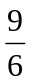，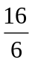，，显然分子成为平方数列。
28．B 【解析】观察此题可发现其规律为X_{n}=X_{n-2}+2X_{n-1}，即可知41=7+2×17，99=17+2×41，故选B项。
29．B 【解析】本题属于立方数列变式。前一项的立方减1等于后一项，即1³-1=0,0³-1=-1，(-1)³-1=-2，(-2)³-1=-9，故选B项。
30．C 【解析】S_{n}+S_{n+1}-1=S_{n+2}，即前两项之和减1等于第三项，故选C项。
31．A 【解析】A有理化后为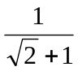，C项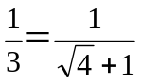，故推知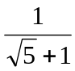即，故选A。
32．A 【解析】本题为分项数列，即第二项比第一项为=1，第四项比第三项为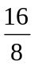=2，依此类推最后为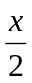=5，求得x=10，故选A。
33．C 【解析】三级等差数列变式。后一项减前一项得到二级数列4，14，30，52，再用后一项减前一项得到三级数列10，16，22，显然三级数列是一个等差数列，所以三级最后一项为28，二级最后一项为80，一级最后一项为180,所以选C。
34．D 【解析】本题属于积数列变式。从第3个数开始，每个数是前两个数之积的1/2,6=3×4÷2,12=4×6÷2，36=12×6÷2，所以空格处应填的数为12×36÷2=216。
35．C 【解析】和数列变式。第1项加第3项得到第2项，第3项加第5项得到第4项，第5项加第7项得到第6项。
二、数学运算
36．B 【解析】原式=2004×[（2．4-0．1）×47+2．4]÷(2．4×47-2．3)
=2004×（2．4×47-4．7+2．4）÷(2．4×47-2．3)
=2004×（2．4×47-2．3）÷(2．4×47-2．3)
=2004
37．D 【解析】＞，而其余各项均小于，所以选择D项。
38．D 【解析】运用尾数法，3×3×3-2×2×2=19，所以选D。
39．C 【解析】运用方程式法。设商品的销售价格为X，则根据进货价格不变可列方程，0.9X-215=0.8X+125，解得X=3400,则进货价格为0.9X-215=0.9×3400-215＝2845。
40．D 【解析】运用方程式法。设某人速度为v，则小偷速度为0．5v，汽车速度为5v，10秒钟内，与小偷相差(0．5+5)v×10=55v，追求时速差为0．5v，所以所需时间为110秒。
41．B 【解析】典型路程与比例问题的综合。设1998年的速度为V，则经过提速后，2000年的速度变为V（1+30%）（1+25%）（1+20%）=1．95V，根据路程相等，可列19．5×V=t×1．95V，显然t=10。
42．A 【解析】典型利润问题。设商品的成本为Ｘ，则根据利润相等可列方程80×(100-X)＝（80+100×5%×4）×(100-100×5%-X)解得Ｘ＝75。此题也可直接运用代入法。
43．B 【解析】因为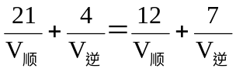，所以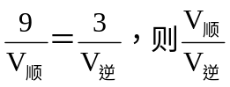=3。
44．C 【解析】设围成三角形时每边硬币数为Ｘ枚，则可根据硬币总数相等列方程3(X-1)=4(X-5-1),解得X=21,则硬币总数为3×(21-1)=60枚，面值＝60×5分＝300分＝3元。
45．B 【解析】设只能教法语为x人，即x=27-8-6-5-4-3-2+2+3=5，故选B。
46．C 【解析】显然慢钟与快钟的速度比为57∶60,当慢钟从4点30分钟走到当天上午10点50分时共走了380分钟，设快钟走了Ｘ分钟，则有57∶60=380∶X,解得Ｘ＝400，即快钟走了6小时40分钟，此时的时间为11点10分。
47．C 【解析】设女孩速度为x，男孩速度即为2x，电梯向上运动速度为y。x+y=2x-y，即y=x，所以女孩走40级的同时电梯走了20级，于是电梯共有40+20=60(级)。
48．A 【解析】2004年为闰年按366天计，则两个日期之间相差365+366=731，被7除时余3，星期五加3天为星期一。
49．B 【解析】甲-4=甲-乙，67-甲=甲-乙，则甲=46，乙=25。
50．A 【解析】此题可转化为5个数a₁a₂a₃a₄a₅,从小到大排列且总和为21，现欲使a₅最小（但在５个数当中仍然最大）应为多少？运用假设法和排除法，５个数的平均数为4．2，则假设a₅＝５，欲使５个数的和为２１，显然总存在a₄>a₅的情况，所以a₅≠5；假设a₅＝6，依然总存在a₄＞a₅的情况，所以a₅≠6；当假设a₅＝7，显然存在a₄＜a₅的情况，所以a₅＝７成立，排列方式可以为1,3,4,6,7或1,2,5,6,7或2,3,4,5,7。
第三部分 判断推理
一、图形推理
51．A 【解析】观察本图可发现，三角形、四方形、五边形、两个三角形，可知其规律为棱角递增，故选A项。
52．A 【解析】图形的形状数目，除圆以外为1、2、3、4递增规律变化，故选A项。
53．A 【解析】观察字体笔画，其规律依次递增为2、3、4、5，故推断出选项一定为6画，答案为A。
54．A 【解析】每个图中都由不同数量的相同图形组成，而且是形状和面积都相同的图形，A项符合要求。
55．D 【解析】本题通过观察按规律以第一个图形为底，与第二个图形叠加，形成第三个图形。
56．D 【解析】观察图形可以发现，图形的规律是由左往右依次翻转，故推断出答案为D。
57．B 【解析】三个图中含有星星和小球图案是在不同层错开的。
58．A 【解析】观察图形注意黑色的折叠边，故推断出答案为A。
59．B 【解析】观察图形始终注意两边突起的折叠边，故推断出答案为B。
60．A 【解析】观察图形注意两边有凹角的折叠边，故推断出答案为A。
二、定义判断
61．D 【解析】所谓激励因素，就是那些使职工感到满意的因素，主要有工作表现机会、工作本身的乐趣、工作上的成就感、对未来发展的期望、职务上的责任感等等。据此推断，答案为D。
62．C 【解析】理解“前馈控制”关键是把握住“以未来为导向，目标是阻止偏差发生，时间是在偏差发生之前。”答案为C。A、B、D三项时间都是在偏差发生之后，所以不符合前馈控制。
63．D 【解析】基本归因错误感知者倾向于低估情境因素的影响，而高估内在因素的重要性。故选项D正确。
64．B 【解析】A项小张父母的对他的期望最终没有实现；B项李老师的期望影响到了小张，使得他的成绩有提高，因此属于自我实现预言；C项小红对父亲有期望，但没有直接对父亲产生影响；D项小李的期望是针对自己，而不是别人的。
65．C 【解析】通过定义可知，行为与态度不一致造成认知失调。排除A、B、D，故选择C。
66．D 【解析】A、B、C都是有规律可循，而且可以使用简单的规则、政策、数字计算来解决。故正确答案为D。
67．C 【解析】高峰体验是指本人在追求之后达到自我实现的顶峰时所获得的感觉，运动员获得奥运金牌、科学家获诺贝尔奖、收到理想大学通知书的感觉，都属于这种体验，而观众观看人类登上月球，只是站在旁观者的角度，而没有亲身实现这种追求，所以不能算是高峰体验。
68．B 【解析】理解“特设性修改”的关键是把握住以下两点：（1）特设性修改的目的是“使科学理论免遭被否证，不具有可否性或可检验性”；（2）特设性修改的方式是“对该理论进行修改或者增加一些新的假定”。A项中，并未对理论进行修改，也未增加新的假设，只是增加了原理论中就已经存在的本轮的数目，不符合特设性修改的方式；C、D两项中都是以新的理论取代了旧的理论，不符合特设性修改的目的。所以答案为B，既符合特设性修改的目的，又符合特设性修改的方式。
69．D 【解析】行政许可必须由市民、法人等进行申请，A不符合这一点，B网吧被吊销执照也并不是申请之后的结果，C虽有申请，但申请对象却不是行政机关，所以不算行政许可的范畴，D项既有公民的申请，又有公安部门的批准，所以属于行政许可。
70．C 【解析】要注意到本题是选择不符合条件的论断。本题的“属”是“方法”，根据此点无从选择，所有选项都是方法。“种差”是方式：“直接”；性质：表示于外；方法：口头或书面。A、B、D都不能选，符合所有的种差条件，只有C项可以选，因为不符合方法的种差，不是口头或书面的任何之一的方式。所以正确答案是C。
三、事件排序
71．B 【解析】本题描述的是原油得以生产的过程。（5）“阳光明媚，百花齐放”和（1）“绿叶葱葱，森林茂密”交代了一个时间背景，即春天和夏天，所以（5）一定在（1）前，因此排除C，因为有了“燃气发电，远程送电”即有了电，才会有“厂房林立，马达轰鸣”，以及接下来“钻机飞转，原油滚滚”。
72．D 【解析】本题主要讲述一场战争的情况，不难推断出，只有先征兵，才能作战，所以（5）应该是第一位的，这样A、B被排除，另外，只有“征战”之后，才能出现“残部”，所以C也可以被排除。
73．B 【解析】本题描述的是勘验一件谋杀案件的现场、并经过一系列推理确定犯罪嫌疑人的过程。整个勘验过程一般先从死者开始，死者所穿衣服完好无损，但在现场拾到一块衣服碎片，证明碎片应该是嫌疑人留下的，于是碎布片成为寻找嫌疑人的线索。接下来检测碎布片，而碎布片中有油墨成分证明嫌疑人和油墨有某种关系，所以（4）要在（5）和（2）后面。这时，并不能直接证明嫌疑人就是印刷厂一名职工，因为只有加上（印刷厂一名职工）工作服前襟上有一块补丁这一情节，才能将嫌疑人聚焦在印刷厂这名职工身上，所以（3）应该在（1）之前，而不是之后，所以正确答案为B。
74．D 【解析】仔细分析五件事情，该题主要围绕一起交通事故展开，其顺序为(5)受伤者被送到医院——(1)“红绿灯”节目作了报道——(2)现场拾到一只破碎灯罩——(4)确定为某品牌汽车零件——(3)对同一型号车辆逐一排查。故选择D。
75．D 【解析】分析五件事情，该题是按照事件因果发展的逻辑顺序的排序题。在生产出新产品后，发现仿制品，进而起诉索赔，但是败诉。最后为保护自己的知识产权申请专利。所以选择D。
76．A 【解析】仔细分析五件事情，该题是按照事件因果发展的逻辑顺序的排序题，其合理顺序为A项的顺序。
77．C 【解析】仔细分析五件事情，不难看出该题主要讲述了创作电影插曲的过程，属于比较简单的题目。根据经验，（2）接到配音任务应为五件事情中最基本条件，可排除A。然后只有（5）电影取得成功，才能使（3）歌曲广为传唱。故C为正确答案。
78．D 【解析】本题目是地理知识排序，涉及五件事情，主要是天然气的形成过程。其内在逻辑顺序应该是先有海洋生物的死亡，所产生的物质经过沉积和有机物的裂解，最终形成天然气。因此正确顺序是(5)浮游生物死亡——(4)残骸沉积——(3)细菌耗氧——(1)有机物裂解——(2)天然气形成。
79．C 【解析】本题目是经济知识排序，涉及五件事情，主要是资本主义生产方式的形成过程。根据经济学理论，发生在资本主义生产方式确立之前的原始资本的形成过程，叫资本的原始积累。由此确定（4）、（2）为最后的位置，排除B、D。然后根据经验，（3）发展生产力应为五件事情中最基本条件，可排除A。
80．C 【解析】地球生物圈，所以排除B。然后根据常识，生命起源于（4）简单有机物，排除D。有机物体经过合成形成（3）生物大分子，产生（1）生命单体，继而产生（2）原始水生物。故答案C正确。
四、演绎推理
81．D 【解析】甲的观点是阅读导致近视眼，乙的观点是因为有近视眼看不清远处，所以选择近距离可以看清的活动，如阅读。所以乙认为甲观点中近视的原因——阅读，其实是近视眼导致的结果，所以答案是D。
82．D 【解析】从题干可以知道，小李的观点主要是：由于广告厂商通过提高商品价格，将高额的广告费用转嫁到观众头上，这样奥运会的观众没有从拉的广告中得到经济利益。要削弱这种说法，就要找出与之相悖的选项。A项显然不能，B项虽然是事实，但却不能推翻小李的说法，C恰好证明了小李的观点，D由于广告支出是常量，所以广告商也不会提高商品价格，消费者自然也就能从中获益。
83．A 【解析】用户的不满不会对节约用水产生直接性的影响，所以\[3\]应该排除，也就是说，B、C、D三项都不能选。
84．B 【解析】题干中指出，高等院校在招收新老师时，除了具有博士学位的，还有少数优秀的硕士研究生，由此A项论述错误；C项在题干中没有反映，题干中说明，我国高等学校中只有对新老师有博士学位的要求，事实上，大多数老的教授并没有博士学位，所以D说法错误。
85．D 【解析】智商低的人大脑中也含有灰质，只是含量少一些，所以A错误。大脑中与智商有关的主要24个区域中，如果别的部分含的灰质多，与智商没有必然联系，所以B不正确。C项是文中直接表达的意思，不需要去推论就可得出，故不选C。因为智商高的人在负责三大功能的大脑区域灰质高，所以他们三种能力要强，故正确答案为D。
86．C 【解析】根据1990和1991年该市的人口普查记录对比，和65岁以上的市民办理交通服务折扣卡人数的增长的结论，得出以下假设：1991年申请并得到折扣卡的人在那一年是第一次有权申请该卡。选C。
87．D 【解析】研究者们得出的结论是孩子的牙病比率降低了。如果被调查的孩子是从与研究者合作的老师的学生中选取的，那么被调查的对象就不能代表所有的孩子。这个结论也就不具有普遍性。
88．C 【解析】要证明阳光射入商场内可以增加销售量的结论，就必须有“在没有阳光射入条件下与其他部门销售量没有区别”的例证。只有C符合此意。
89．D 【解析】已知护墙是为了保护海边建筑物免遭海洋风暴的袭击，但同时这些防护墙也使海岸本身变窄了，这说明通过建筑防护墙来保护海边建筑的努力，从长远来看是适得其反的。故选D。
90．B 【解析】本题有相当难度，要求能够从材料中挖掘出其深层次的含义。材料中讲到，这个作坊服务的对象不是市中心的贵族，而是居住于离中心有一定距离的中等阶级，则可以推断，考古学家判断时就是根据作坊与消费者应该地址一致的这样一个命题，否则如果作坊可以给住在市中心的贵族服务的话，考古学家就无从判断作坊的服务对象。选项A是一个无从假设的条件，不能选。C项、D项都是一个与中心判断无关系的肢解判断，答案应该是B，但是这个选项与观点的关系是比较隐含的，需要思考。
91．A 【解析】特定测试路段的路况只有具有代表性，才可以使该举措在其他路段上同样适用。
92．B 【解析】这题比较简单，要求是从画家的作品中了解画家的年龄状况。答案是B。因为，这是一个假设类型，要求通过假设的判断来与文中的意义对照起来。如果画家不可能在63岁时，将自己画成年轻时的样子，则文中的假设画家作画的时间1930年是错误的就无从判断，因此正确答案是B。
93．B 【解析】本题作出了人们对海洋并不十分了解，较之陆地人们拥有较少的海洋知识的假设，选项B中的观点正是说人们对水流在海底流动的了解不及气流在陆地上的了解深。
94．D 【解析】本题属于削弱型试题，有相当的难度，要求透过表面的内容，找出能够削弱核心观点的选项。材料中试图被削弱的核心观点是，电影中的吸烟镜头不会影响其历史真实性。A是一个支持型的选项，因为如果A成立，则正好说明错误不会影响历史真实性，不能选。C项也是一个支持型的选项，说明电影制作者这样做是无奈的，情有可原，当然不会影响其在观众中的良好效果，不能选。B项虽然能对题干的意思进行削弱，但是题干中已经指出“因为看电影的人明显对这些不在意”，所以并不足以从根本上削弱题干的结论。而D项所言，同样的错误在另一部电影中出现，受到了许多大众性的影评文章的嘲讽，所以D项最能削弱题干的结论。故选D。
95．C 【解析】已知一个人在增加进餐次数并且不显著增加所摄入的食物总量，那么他的胆固醇水平会下降。但是大多数人违反了这个规律，在进餐次数增加的同时还摄入了更多食物，这样就不会导致胆固醇水平下降。
第四部分 常识判断
96．C 【解析】公民，是指具有一个国家的国籍，根据该国的法律规范享有权利和承担义务的自然人。
97．B 【解析】《中华人民共和国未成年人保护法》第一章第二条规定：“本法所称未成年人是指未满十八周岁的公民。”因此该父母的做法并未违反未成年人保护法，而是触犯了《中华人民共和国婚姻法》第二章第三条：“结婚年龄，男不得早于二十二周岁，女不得早于二十周岁。……”
98．B 【解析】《中华人民共和国妇女权益保障法》规定：“禁止招收未满十六周岁的女工。”而选B项中女工已经年满17周岁，所以并没有触犯《中华人民共和国妇女权益保障法》。
99．C 【解析】城市和农村按居民居住地区设立的居民委员会或者村民委员会是基层群众性自治组织，而并非国家行政机关，其在授权情况下，可以行使部分管理社会公共事务的行政职能。
100．B 【解析】掌舵而不是划桨，在环境瞬息万变，需求多元化的当今社会，政府的主要职责是作决策。
101．D 【解析】政府采购制度就是约束政府机关和公共机构运用市场竞争机制采购货物、工程和服务以实现公共职能的制度。《政府采购法》的宗旨和功能，是以法律方式强制地为国家机关和公共机构的采购行为引入市场竞争。市场竞争是政府采购制度的灵魂和内在精神。
102．D 【解析】题干强调的是，管理工作不仅要重视“关键的事情”，还要善于处理“一般的事情”，由此推断，最应重视的是不同事情之间的协调计划和组织工作。
103．A 【解析】弹钢琴要十个指头都动作，不能有的动，有的不动。但是，十个指头同时都按下去，那也不成调子。要产生好的音乐，十个指头的动作要有节奏，要互相配合。这就要求组织的领导者既要抓紧中心工作，又要围绕中心工作而同时开展其他方面的工作。
104．B 【解析】税率过高会抵制消费，所以C错误。如果目前税率处在拉弗曲线的40%以下的某处，则提高税率，可增加税收；相反，如果目前税率处在拉弗曲线的40%以上的某处，则降低税率，可增加税收。所以选B。
105．A 【解析】我国宪法规定：“中央和地方的国家机构职权的划分，遵循在中央的统一领导下，充分发挥地方的主动性、积极性的原则。”这是中央和地方国家机构职权划分的原则，也是中央和地方立法权限划分应遵循的原则。
106．C 【解析】现行宪法规定，国务院有权改变或者撤销各部、各委员会发布的不适当的命令、指示和规章。
107．C 【解析】《中华人民共和国对外贸易法》所称对外贸易，是指货物进出口、技术进出口和国际服务贸易。不包括我国香港地区货物进出口。
108．A 【解析】《中华人民共和国合同法》第六十五条规定：“当事人约定由第三人向债权人履行债务的，第三人不履行债务或者履行债务不符合约定，债务人应当向债权人承担违约责任。”
109．D 【解析】国家审计署刘家义副审计长公开表示，我国在今后将逐步推开绩效审计。
110．D 【解析】本题考查的是全国人大常委会的政府组织权。宪法规定：在全国人大闭会期间，全国人大常委会有权根据国务院总理的提名，决定部长、委员会主任、审计长、秘书长的人选。其实本题还可以有另一个解题思路，作为最高国家权力机关的常设机关，全国人大常委会只能决定一些级别较低的领导人选，那么它无权决定的一定是被选答案中级别最高人员，即国务委员。
111．B 【解析】本题考查的是行政诉讼中的地域管辖中的专署管辖。《行政诉讼法》规定：因不动产提起的行政诉讼，由不动产所在地人民法院管辖。而房屋就属于不动产，因房屋引起的诉讼应由其所在地法院，即朝阳区法院管辖。
112．B 【解析】《立法法》规定：国务院各部、委员会、中国人民银行、审计署和具有行政管理职能的直属机构可以制定规章，国家发展和改革委员会、国家人事部属于国务院部委。国务院办公厅无规章制定权。
113．D 【解析】最高人民法院对全国人民代表大会和全国人民代表大会常务委员会负责。地方各级人民法院对产生它的国家权力机关负责。
114．A 【解析】题干中所给的诗句来自张继的《枫桥夜泊》，是张继在科考落第之后夜泊枫桥，触景生情而写的一首诗。从诗发背景就可以得知，诗人愁的是仕途失意。
115．C 【解析】从产生发展至今，印章的最主要功能是作为信验的凭证。
第五部分 资料分析
116．C 【解析】所占的比例=工学在校学生数÷在校生总数×100%=3085÷9033．5×100%=34．15%。
117．A 【解析】教育学增长率=〔(79．8-52．6)÷52．6〕×100%=51．8%，经济学增长率=〔(65．9-57．3)÷57．3〕×100%=1．5%，管理学增长率=〔(193．2-139．9)÷139．9〕×100%=38．1%，医学增长率＝〔(79．5-62．6)÷62．6〕×100%=26．7%，故选A项。
118．B 【解析】本题计算方法同上题，但不必算出最终结果。
119．C 【解析】2001年在校生为7190．8千人，但是三年级的学生到了2002年就成了毕业生，所以2001年三年级的学生有1337．2千人，一、二年级的学生就共有7190．8-1337．2=5853．6(千人)，2001年一、二年级的学生到2002年就成为二、三年级的学生，而2002年在校生(即一、二、三年级的学生总和)共9033．5千人，所以2002年的一年级生也就是新生人数为9033．5-5853．6=3179．9(千人)，换算为万人，是318万人。
120．B 【解析】各学科2001年在校生除以2002年在校生，所得比值最大者即是答案。
121．C 【解析】2004年的总播种面积为66．06÷35%=188．7(万亩)；1983年的农作物总播种面积为10．54÷6．45%=163．4(万亩)；因此两者之差为：188．7-163．4=25．3(万亩)。
122．D 【解析】2003年全市的单产为113．55公斤/亩，三个县市的单产为(66700×91．25%)÷(587400×92．53%)≈0．1115（吨/亩），也就是111．5公斤/亩。
123．A 【解析】由资料得，(6．67×91．25%)÷77．02%≈7．89(万吨)，选项A最接近。
124．D 【解析】前三个选项在材料中均有明确表述，只有D没有明确说明。
125．C 【解析】由材料中可以得知，增长最快的是产量，1983年至2003年间，产量增长9．26倍。
126．C 【解析】根据资料提供的数字信息，判断出答案为C。
127．C 【解析】计算出1996年外商与港澳台独资企业、中外合资与港澳台合资企业和国有企业的高新技术产品的出口额度，既可得知我国高新技术产品的出口总额，正确答案为C。
128．B 【解析】私营企业数1999—2003年间增长了30倍。
129．A 【解析】(683÷1．49+236÷1．28)÷(115÷1．17)=6．54倍。
130．B 【解析】国营企业出口额1996所占比重为30%，2003年仅10%。
131．C 【解析】本题根据图形所列数字，可以观察出前五位分别为美国、英国、日本、德国、法国，第六位是中国。
132．B 【解析】前三位的论文总数为482844，而总论文数为974831。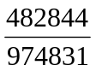×100%=49．5%≈50%，故选B项。
133．C 【解析】通过上题可知总论文数，则我国论文所占比例为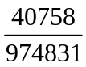×100%=4．1%≈4%，故选C项。
134．B 【解析】根据题意可知(87916-81315)÷87916×100%=7．5%≈8%。
135．D 【解析】通过对各数量的比较与计算可知，Ⅱ、Ⅲ项所述正确。故选D项。

